ФГБУ «Арктический и антарктический научно-исследовательский институт»
МЦД МЛ

Информационные материалы по мониторингу морского ледяного покрова Арктики и Южного Океана на основе данных ледового картирования и пассивного микроволнового зондирования SSMR-SSM/I-SSMIS-AMSR2
28.03.2016 - 05.04.2016

Контактная информация:
лаб. МЦДМЛ ААНИИ, тел. +7(812)337-3149, эл.почта: vms@aari.aq
Адрес в сети Интернет: http://wdc.aari.ru/datasets/d0042/
Содержание
Северное Полушарие 3
Рисунок 1а – Обзорная ледовая карта СЛО и повторяемость кромки за текущую неделю . 3
Рисунок 1б – Положение кромки льда и зон разреженных и сплоченных льдов СЛО за последний доступный срок на основе ледового анализа НЛЦ США 4
Рисунок 2 – Обзорная ледовая карта СЛО за текущую неделю и аналогичные периоды 2007-2014 гг. 6
Рисунок 3 – Поля распределения средневзвешенной толщины льда на основе совместной модели морского льда – океана ACNFS за текущие сутки и 2010-2014 гг. 7
Таблица 1 – Динамика изменения значений ледовитости для акваторий Северной полярной области за текущую неделю по данным наблюдений SSMR-SSM/I-SSMIS 8
Таблица 2 - Медианные значения ледовитости для Северной полярной области и 3-х меридиональных секторов за текущие 30 и 7-дневные интервалы и её аномалии от 2009-2014 гг. и интервалов 2005-2015 гг. и 1978-2015 гг. по данным наблюдений SSMR-SSM/I-SSMIS 8
Таблица 3 – Экстремальные и средние значения ледовитости для Северной полярной области и 3 меридиональных секторов за текущий 7-дневный интервал по данным наблюдений SSMR-SSM/I-SSMIS, алгоритм NASATEAM 9
Рисунок 4 – Ежедневные оценки сезонного хода ледовитости для Северной Полярной Области и её трех меридиональных секторов за период с 26.10.1978 по текущий момент времени по годам. 10
Рисунок 5 – Медианные распределения сплоченности льда за текущие 7 и 30 дневные интервалы времени и её разности относительно медианного распределения за те же промежутки за 1978-2015 и 2005-2015гг. на основе расчетов по данным SSMR-SSM/I-SSMIS,алгоритм NASATEAM . 12

Южный океан 13
Рисунок 6а – Ледовая карта Южного Океана за последний доступный срок (окраска по общей сплоченности 13
Рисунок 6б – Ледовая карта Южного Океана за последний доступный срок на (окраска по наиболее старому возрасту) 14
Рисунок 6в – Положение кромки льда и зон разреженных и сплоченных льдов Южного Океана за последний доступный срок на основе ледового анализа НЛЦ США 15
Рисунок 7 – Ежедневные оценки сезонного хода ледовитости Южного Океана и его трёх меридиональных секторов за период с 26.10.1978 по текущий момент времени по годам 16
Рисунок 8 – Медианные распределения общей сплоченности льда за текущие 7 и 30 дневные интервалы времени и её разности относительно медианного распределения за те же промежутки за периоды 1978-2015 и 2005-2015 гг. на основе расчетов по данным SSMR-SSM/I-SSMIS 16
Таблица 4 – Динамика изменения значений ледовитости для акваторий Южного океана за текущий 7-дневный интервал по данным наблюдений SSMR-SSM/I-SSMIS 17
Таблица 5 - Медианные значения ледовитости для Южного океана и 3 меридиональных секторов за текущие 30 и 7-дневные интервалы и её аномалии от 2009-2014 гг. и интервалов 2005-2015 гг. и 1978-2015 гг. по данным наблюдений SSMR-SSM/I-SSMIS, алгоритм NASATEAM……… 17
Таблица 6 – Экстремальные и средние значения ледовитости для Южного океана и 3 меридиональных секторов за текущий 7-дневный интервал по данным наблюдений SSMR-SSM/I-SSMIS, алгоритм NASATEAM 17
Приложение 1 – Статистические значения ледовитостей по отдельным акваториям Северной Полярной Области и Южного океана 18
Таблица 7 – Средние, аномалии среднего и экстремальные значения ледовитостей для Северной полярной области и её отдельных акваторий за текущие 7 и 30 дневные промежутки времени по данным наблюдений SSMR-SSM/I-SSMIS, алгоритм NASATEAM за период 1978-2015 гг. 18
Таблица 8 – Средние, аномалии среднего и экстремальные значения ледовитостей для Южного океана и его отдельных акваторий за текущие 7 и 30 дневные интервалы времени по данным наблюдений SSMR-SSM/I-SSMIS, алгоритм NASATEAM за период 1978-2015 гг. 20
Таблица 9 – Динамика изменения значений ледовитости для акваторий Северной полярной области и Южного океана за текущую неделю по данным наблюдений SSMIS 22

Характеристика исходного материала и методика расчетов 23

Северное Полушарие
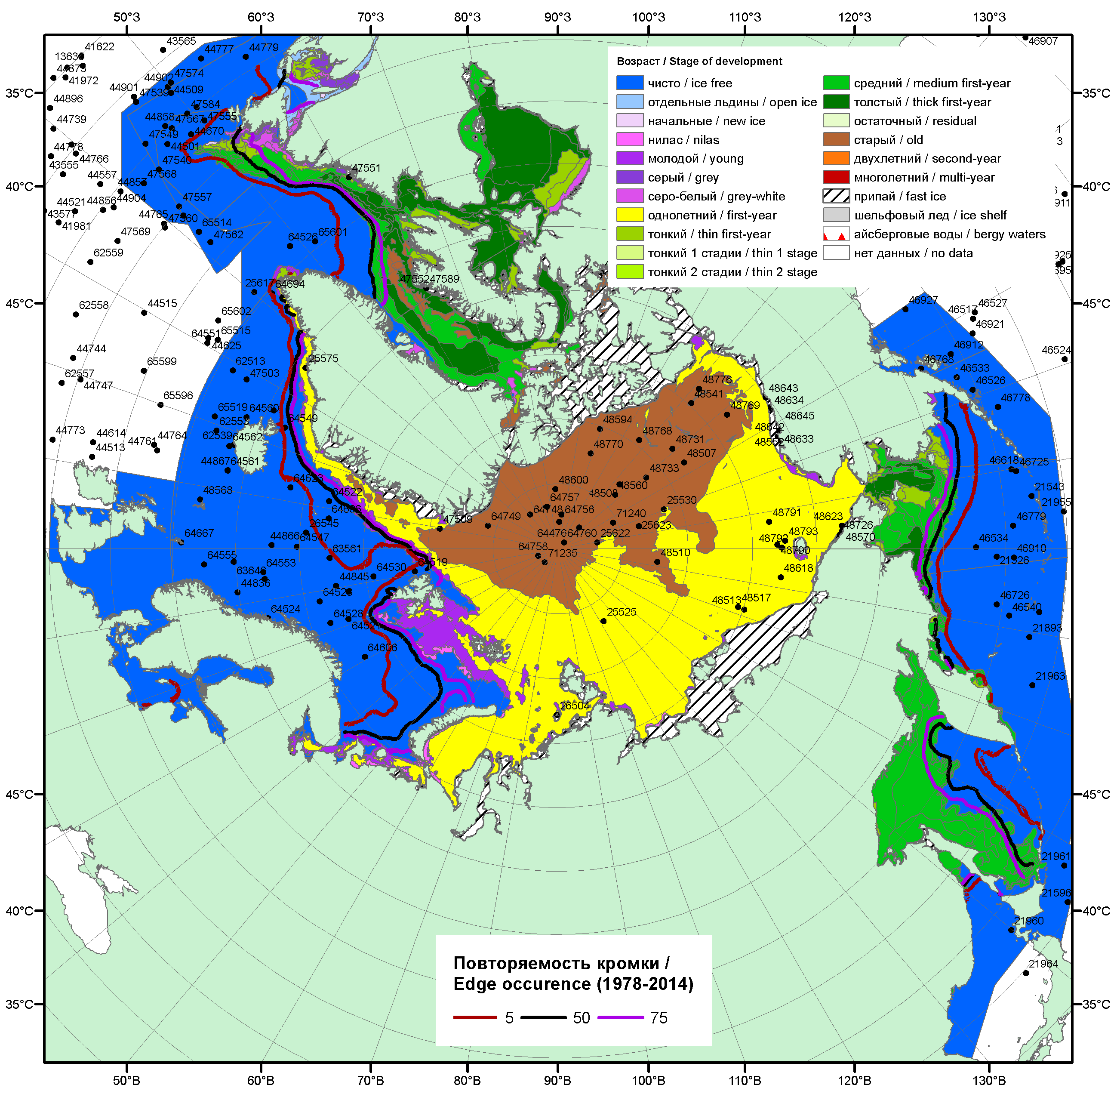

Рисунок 1а – Обзорная ледовая карта СЛО за 28.03 - 05.04.2016 г. на основе ледового анализа ААНИИ (05.04), Национального ледового центра США (31.03), Канадской ледовой службы (28.03), положение метеорологический дрейфующих буев IABP и Argos на 05.04.2016T1200+00 и повторяемость кромки за 01-05.04 за период 1979-2012 гг. по наблюдениям SSMR-SSM/I-SSMIS (алгоритм NASATEAM).

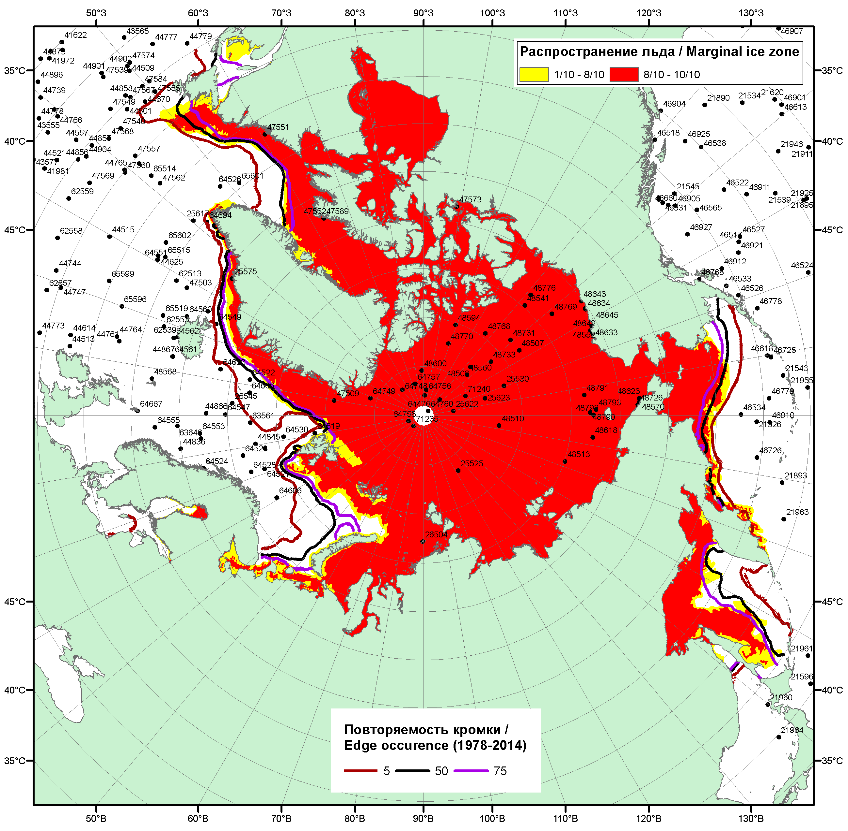

Рисунок 1б – Положение кромки льда и зон разреженных (<8/10) и сплоченных (≥8/10) льдов СЛО за 04.04.2016 г. на основе ледового анализа Национального Ледового Центра США, положение метеорологический дрейфующих буев IABP и Argos на 05.04.2016T1200+00 и повторяемость кромки за 01-05.04 за период 1979-2012 гг. по наблюдениям SSMR-SSM/I-SSMIS (алгоритм NASATEAM)/

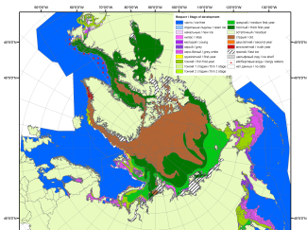 | 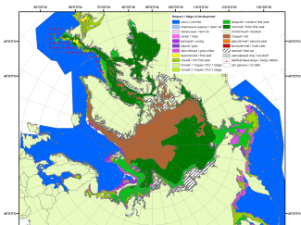 | 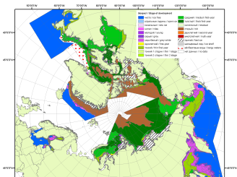
2007 | 2009 | 2010
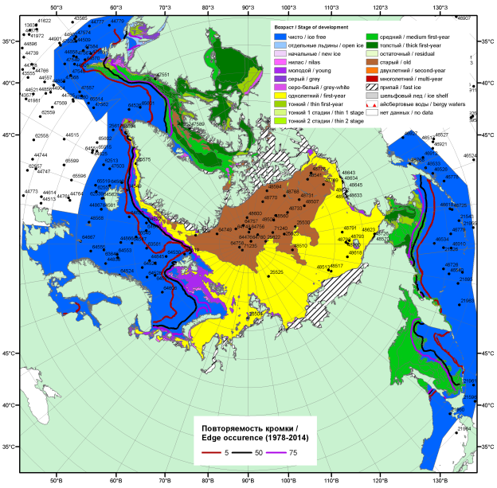  2016 |  | 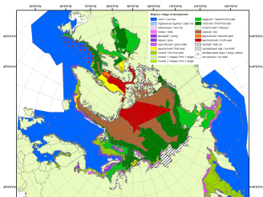
 |  | 2011
 |  | 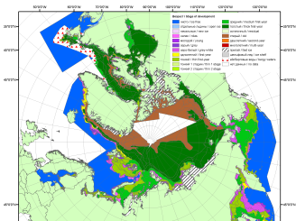
 |  | 2012
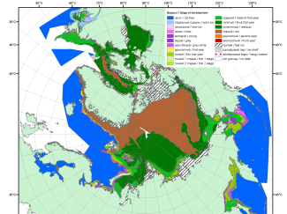 | 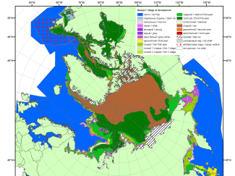 | 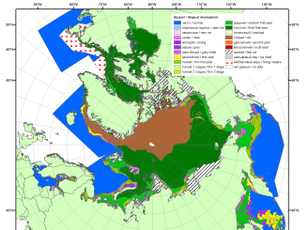
2015 | 2014 | 2013

Рисунок 2 – Обзорная ледовая карта СЛО за 28.03 - 05.04.2016 г. и аналогичные периоды 2007-2015 гг. на основе ледового анализа ААНИИ, Канадской ледовой службы и Национального ледового центра США.

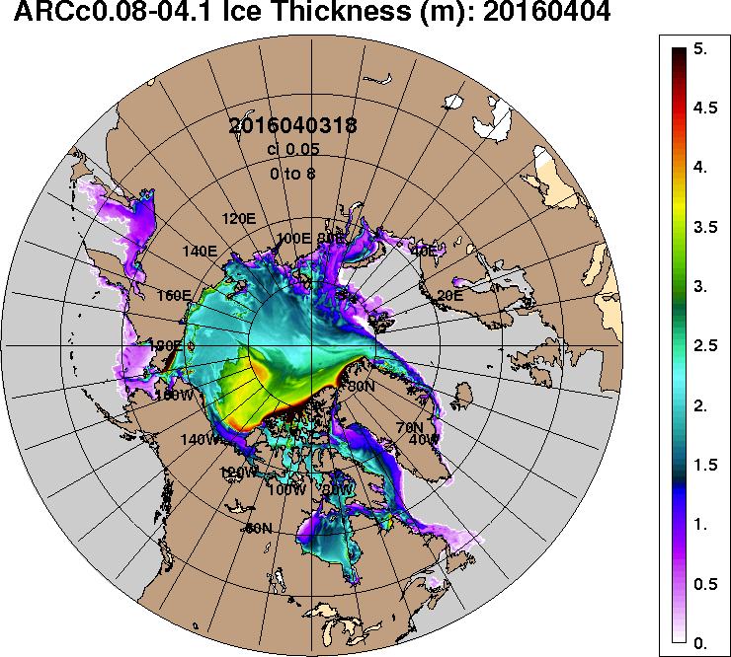 | 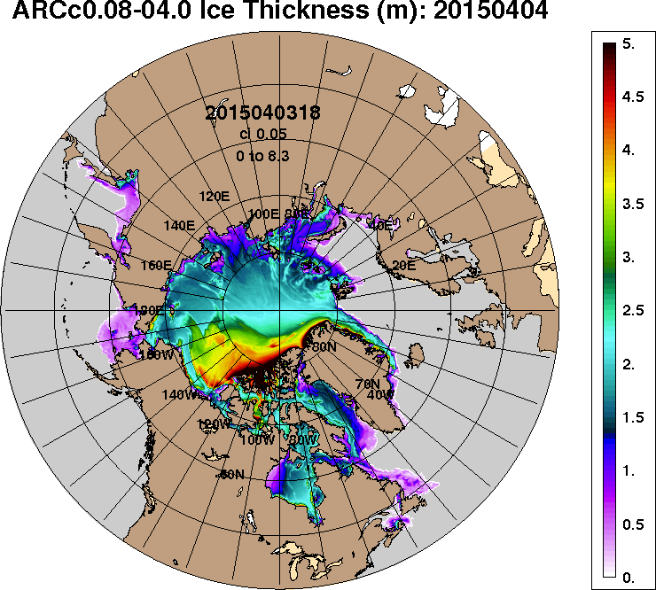
2016-04-04 | 2015-04-04
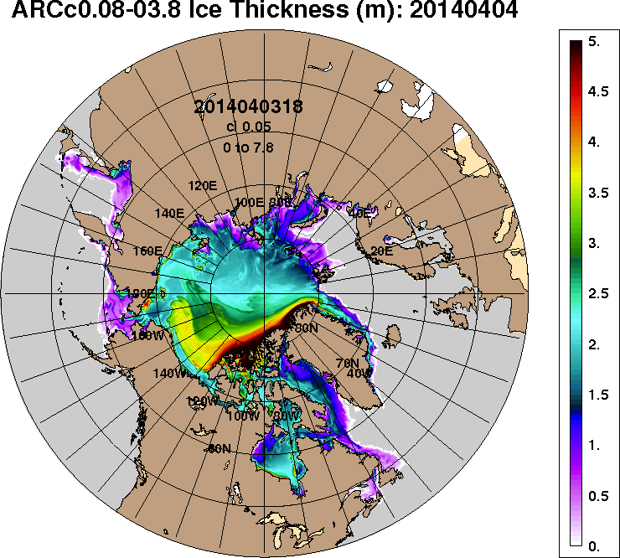 | 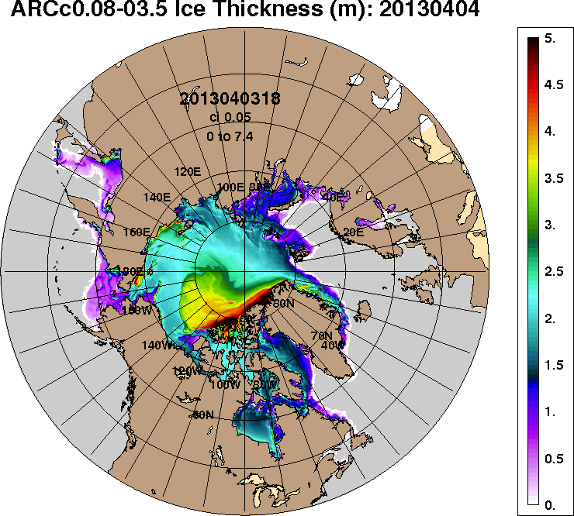
2014-04-04 | 2013-04-04
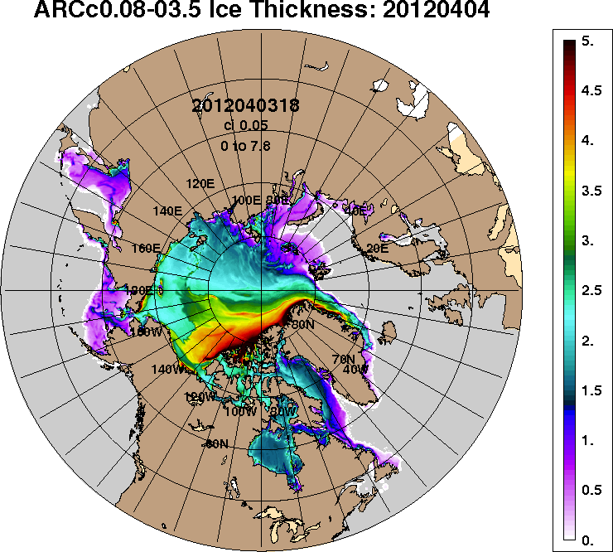 | 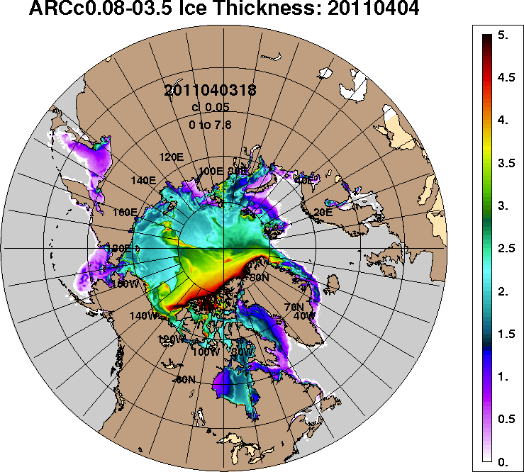
2012-04-04 | 2011-04-04
Рисунок 3 – Поля распределения средневзвешенной толщины льда на основе совместной модели морского льда – океана ACNFS (HYCOM/NCODA/CICE) 4 апреля 2016 - 2011 гг.

Таблица 1 – Динамика изменения значений ледовитости по сравнению с предыдущей неделей для морей Северной полярной области за 28 марта – 03 апреля 2016 г. по данным наблюдений SSMR-SSM/I-SSMIS-AMSR2
Регион | Северная полярная область | Сектор 45°W-95°E (Гренландское - Карское моря) | Сектор 95°E-170°W (моря Лаптевых - Чукотское, Берингово, Охотское) | Сектор 170°W-45°W (море Бофорта и Канадская Арктика) | Северный Ледовитый океан | Моря СМП (моря Карское-Чукотское)
Разность | -248.9 | -141.6 | -53.5 | -53.9 | -137.1 | -5.6
тыс.кв.км/сут. | -35.6 | -20.2 | -7.6 | -7.7 | -19.6 | -0.8

Таблица 2 - Медианные значения ледовитости для Северной полярной области, 3-х меридиональных секторов и моря СМП за текущие 30 и 7-дневные интервалы и её аномалии от 2011-2015 гг. и интервалов 2006-2016 гг. и 1978-2016 гг. по данным наблюдений SSMR-SSM/I-SSMIS-AMSR2, алгоритмы NASATEAM/BOOTSTRAP
Северная полярная область
Месяц | S, тыс. км² | Аномалии, тыс км²/%
 |  | 2011 г | 2012 г | 2013 г | 2014 г | 2015 г | 2006-2016гг | 1978-2016гг
04.03-03.04 | 14395.1 | -134.2 | -765.5 | -572.8 | -300.4 | 36.8 | -391.6 | -1020.8
 |  | -0.9 | -5.0 | -3.8 | -2.0 | 0.3 | -2.6 | -6.6
28.03-03.04 | 14252.3 | -231.0 | -871.4 | -560.4 | -259.5 | -69.7 | -427.7 | -1018.1
 |  | -1.6 | -5.8 | -3.8 | -1.8 | -0.5 | -2.9 | -6.7
Сектор 45°W-95°E (Гренландское - Карское моря)
Месяц | S, тыс. км² | Аномалии, тыс км²/%
 |  | 2011 г | 2012 г | 2013 г | 2014 г | 2015 г | 2006-2016гг | 1978-2016гг
04.03-03.04 | 2915.3 | -612.7 | -197.5 | -651.6 | -256.9 | -257.3 | -420.9 | -793.9
 |  | -17.4 | -6.3 | -18.3 | -8.1 | -8.1 | -12.6 | -21.4
28.03-03.04 | 2932.7 | -688.5 | -254.8 | -654.7 | -316.5 | -279.2 | -449.3 | -785.3
 |  | -19.0 | -8.0 | -18.2 | -9.7 | -8.7 | -13.3 | -21.1
Сектор 95°E-170°W (моря Лаптевых - Чукотское, Берингово, Охотское)
Месяц | S, тыс. км² | Аномалии, тыс км²/%
 |  | 2011 г | 2012 г | 2013 г | 2014 г | 2015 г | 2006-2016гг | 1978-2016гг
04.03-03.04 | 4945.0 | 300.8 | -287.4 | -62.3 | 202.9 | 532.8 | 118.6 | -39.6
 |  | 6.5 | -5.5 | -1.2 | 4.3 | 12.1 | 2.5 | -0.8
28.03-03.04 | 4817.0 | 198.5 | -420.3 | -82.6 | 230.4 | 376.5 | 82.3 | -89.6
 |  | 4.3 | -8.0 | -1.7 | 5.0 | 8.5 | 1.7 | -1.8
Сектор 170°W-45°W (море Бофорта и Канадская Арктика)
Месяц | S, тыс. км² | Аномалии, тыс км²/%
 |  | 2011 г | 2012 г | 2013 г | 2014 г | 2015 г | 2006-2016гг | 1978-2016гг
04.03-03.04 | 6534.8 | 177.7 | -280.5 | 141.1 | -246.4 | -238.6 | -89.3 | -187.2
 |  | 2.8 | -4.1 | 2.2 | -3.6 | -3.5 | -1.3 | -2.8
28.03-03.04 | 6502.6 | 259.0 | -196.3 | 176.9 | -173.4 | -167.0 | -60.7 | -143.2
 |  | 4.1 | -2.9 | 2.8 | -2.6 | -2.5 | -0.9 | -2.2
Северный Ледовитый океан
Месяц | S, тыс. км² | Аномалии, тыс км²/%
 |  | 2011 г | 2012 г | 2013 г | 2014 г | 2015 г | 2006-2016гг | 1978-2016гг
04.03-03.04 | 11328.4 | -461.5 | -128.1 | -529.4 | -256.8 | -268.5 | -340.6 | -654.8
 |  | -3.9 | -1.1 | -4.5 | -2.2 | -2.3 | -2.9 | -5.5
28.03-03.04 | 11351.7 | -555.5 | -203.6 | -512.5 | -331.3 | -267.9 | -370.9 | -655.3
 |  | -4.7 | -1.8 | -4.3 | -2.8 | -2.3 | -3.2 | -5.5
Моря СМП (моря Карское-Чукотское)
Месяц | S, тыс. км² | Аномалии, тыс км²/%
 |  | 2011 г | 2012 г | 2013 г | 2014 г | 2015 г | 2006-2016гг | 1978-2016гг
04.03-03.04 | 3014.9 | -1.3 | 17.0 | -11.0 | -3.5 | -9.4 | -5.1 | -8.8
 |  | 0.0 | 0.6 | -0.4 | -0.1 | -0.3 | -0.2 | -0.3
28.03-03.04 | 3020.3 | -5.6 | 6.9 | -5.6 | -4.7 | -3.3 | -3.4 | -4.5
 |  | -0.2 | 0.2 | -0.2 | -0.2 | -0.1 | -0.1 | -0.2

Таблица 3 – Экстремальные и средние значения ледовитости для Северной полярной области, 3 меридиональных секторов и моря СМП за текущий 7-дневный интервал по данным наблюдений SSMR-SSM/I-SSMIS-AMSR2, алгоритмы NASATEAM/BOOTSTRAP
Северная полярная область
Месяц | Минимальное знач. | Максимальное знач. | Среднее знач. | Медиана
28.03-03.04 | 14136.6  03.04.2016 | 16263.3  29.03.1985 | 15270.4 | 15369.3
Сектор 45°W-95°E (Гренландское - Карское моря)
Месяц | Минимальное знач. | Максимальное знач. | Среднее знач. | Медиана
28.03-03.04 | 2873.5  31.03.2016 | 4379.6  29.03.1987 | 3718.0 | 3736.1
Сектор 95°E-170°W (моря Лаптевых - Чукотское, Берингово, Охотское)
Месяц | Минимальное знач. | Максимальное знач. | Среднее знач. | Медиана
28.03-03.04 | 4409.0  29.03.2015 | 5411.3  28.03.1980 | 4906.6 | 4926.4
Сектор 170°W-45°W (море Бофорта и Канадская Арктика)
Месяц | Минимальное знач. | Максимальное знач. | Среднее знач. | Медиана
28.03-03.04 | 6198.7  28.03.2011 | 7209.1  28.03.1993 | 6645.8 | 6636.1
Северный Ледовитый океан
Месяц | Минимальное знач. | Максимальное знач. | Среднее знач. | Медиана
28.03-03.04 | 11278.9  01.04.2016 | 12549.8  03.04.1982 | 12007.0 | 12010.5
Моря СМП (моря Карское-Чукотское)
Месяц | Минимальное знач. | Максимальное знач. | Среднее знач. | Медиана
28.03-03.04 | 3001.9  03.04.2012 | 3025.9  28.03.1979 | 3024.8 | 3025.9

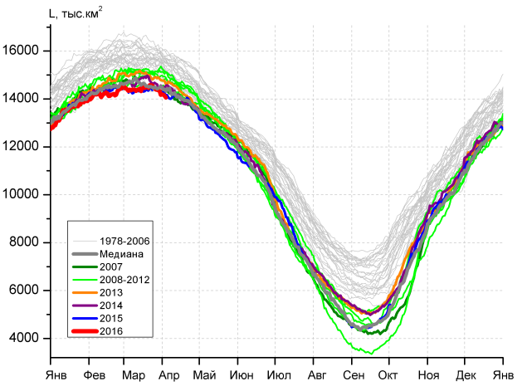 | 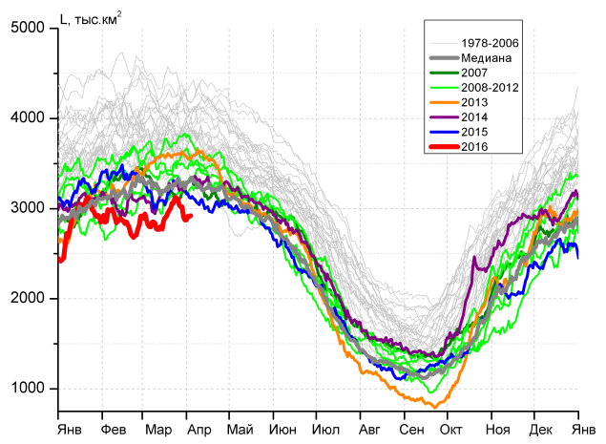
а) | б)
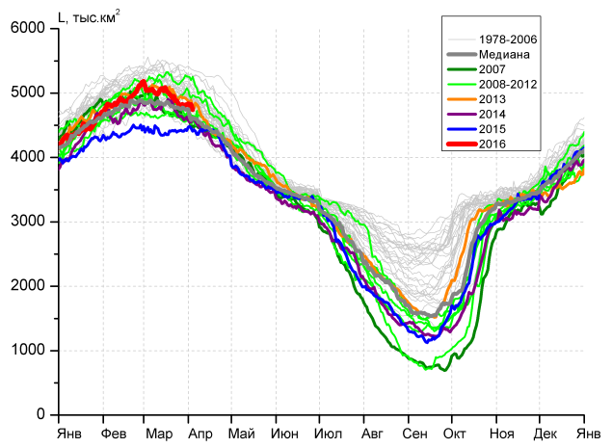 | 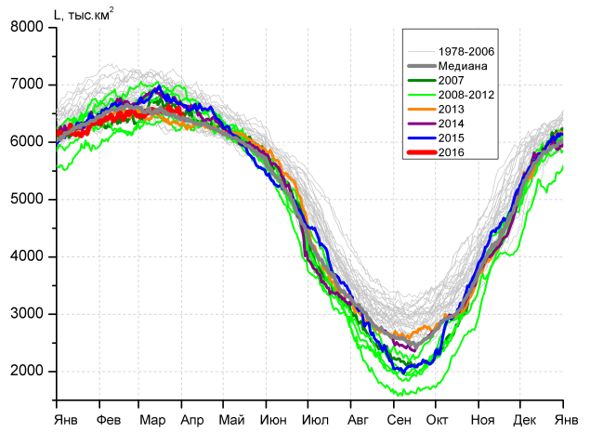
в) | г)
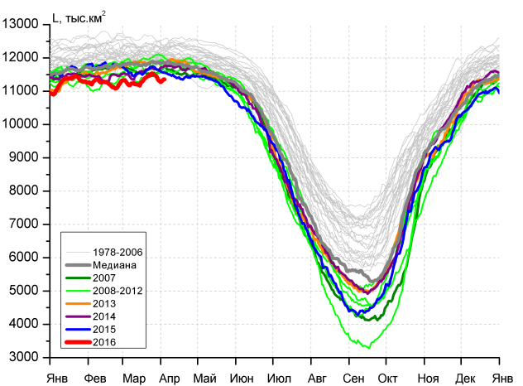 |  | 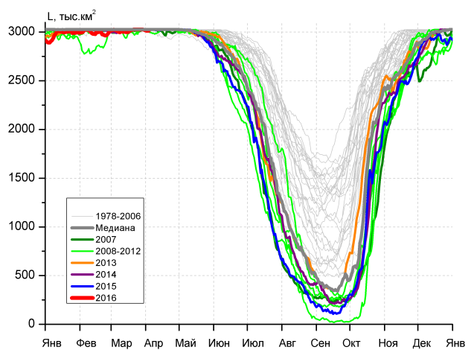
д) |  | е)

Рисунок 4 – Ежедневные оценки сезонного хода ледовитости для Северной Полярной Области и трех меридиональных секторов за период 26.10.1978 - 03.04.2016 по годам на основе расчетов по данным SSMR-SSM/I-SSMIS-AMSR2, алгоритмы NASATEAM/BOOTSTRAP: а) Северная полярная область, б) сектор 45°W-95°E (Гренландское – Карское моря), в) сектор 95°E-170°W (моря Лаптевых – Чукотское и Берингово, Охотское), г) сектор 170°W-45°W (море Бофорта и Канадская Арктика), д) Северный Ледовитый океан, е) Северный морской путь (Карское - Чукотское моря).

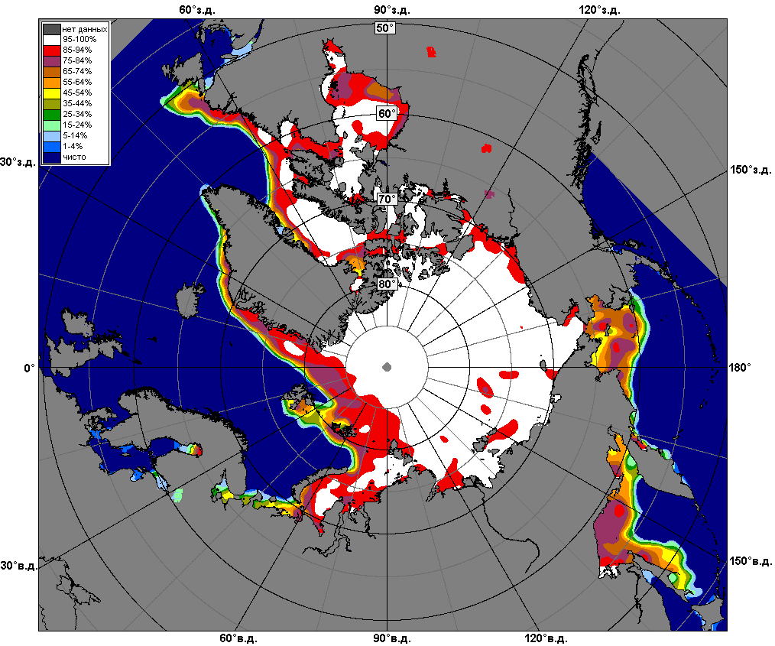 | 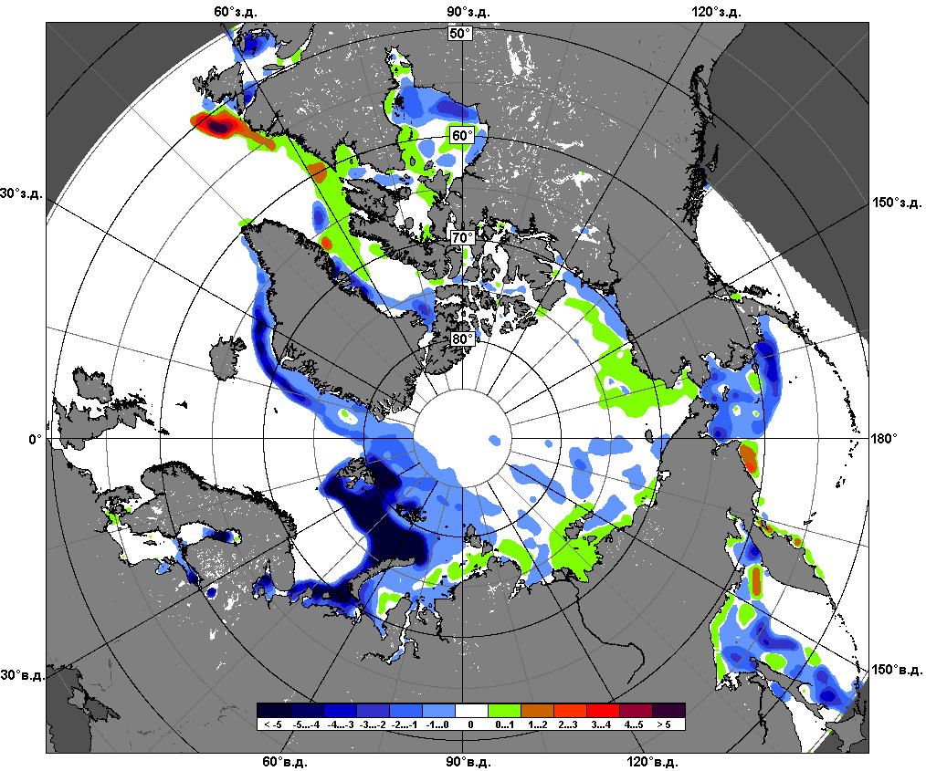 | 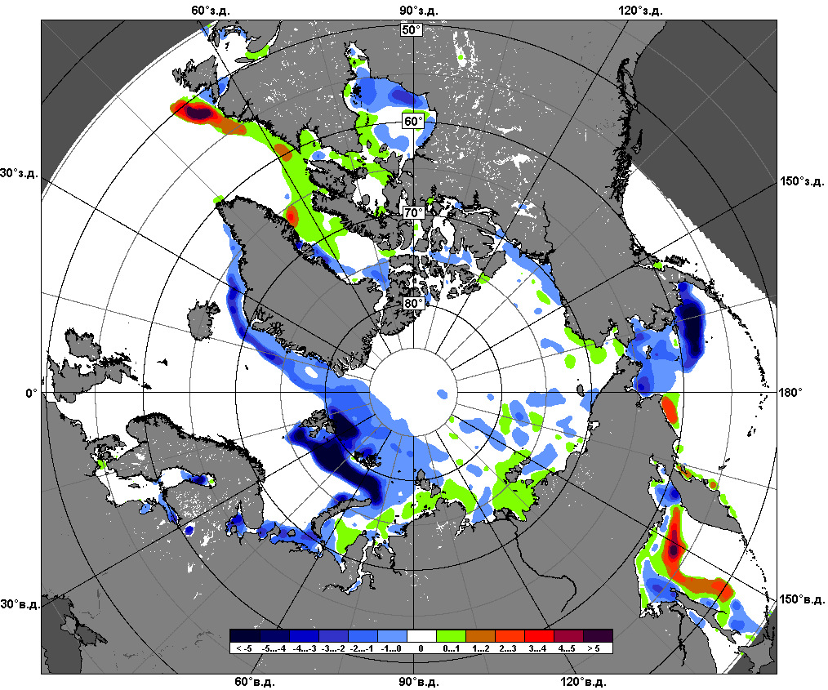
 | 28.03 – 03.04
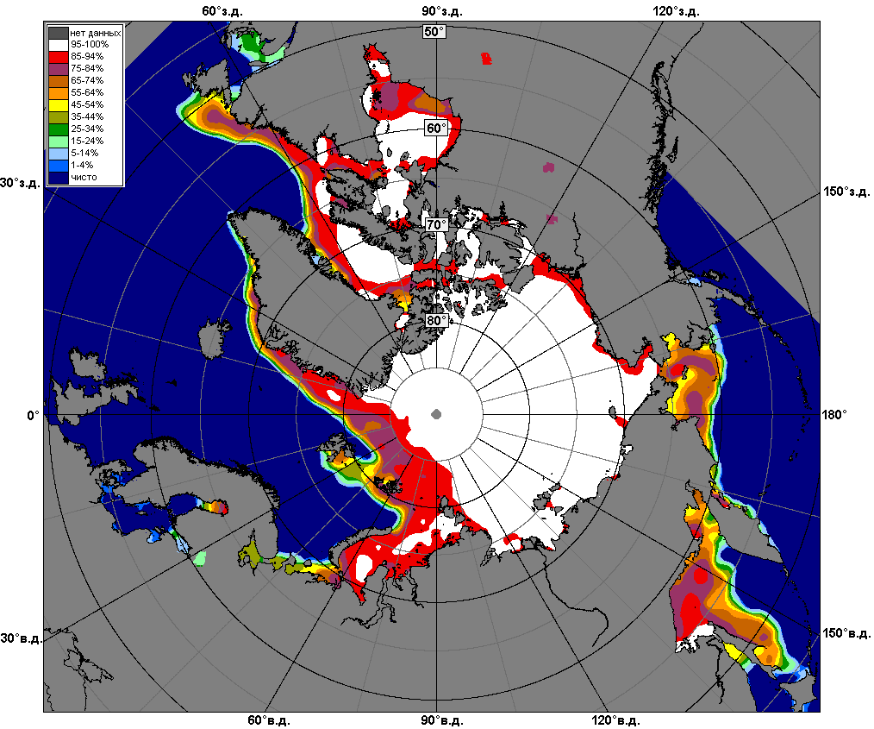 | 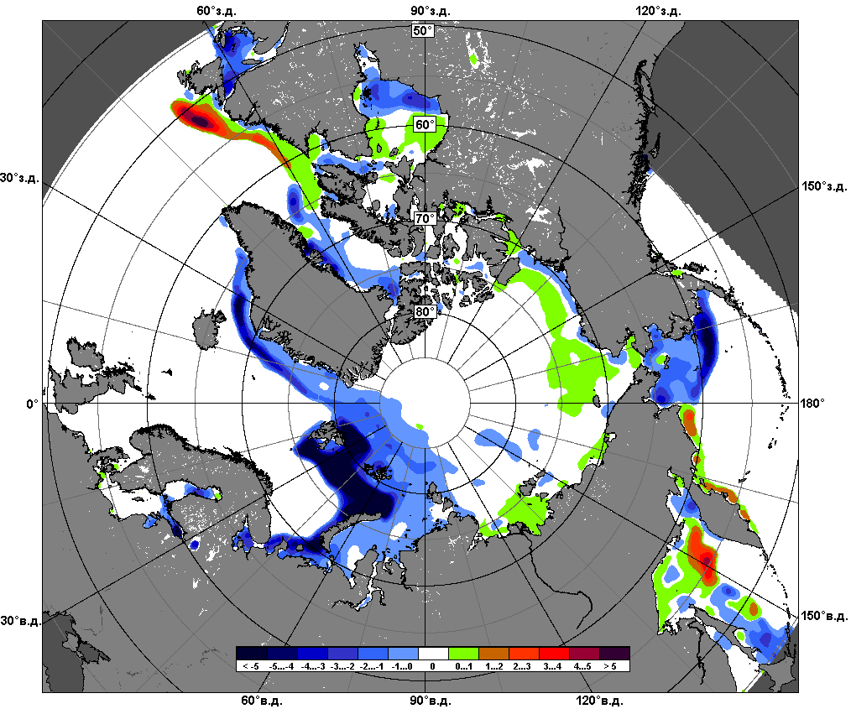 | 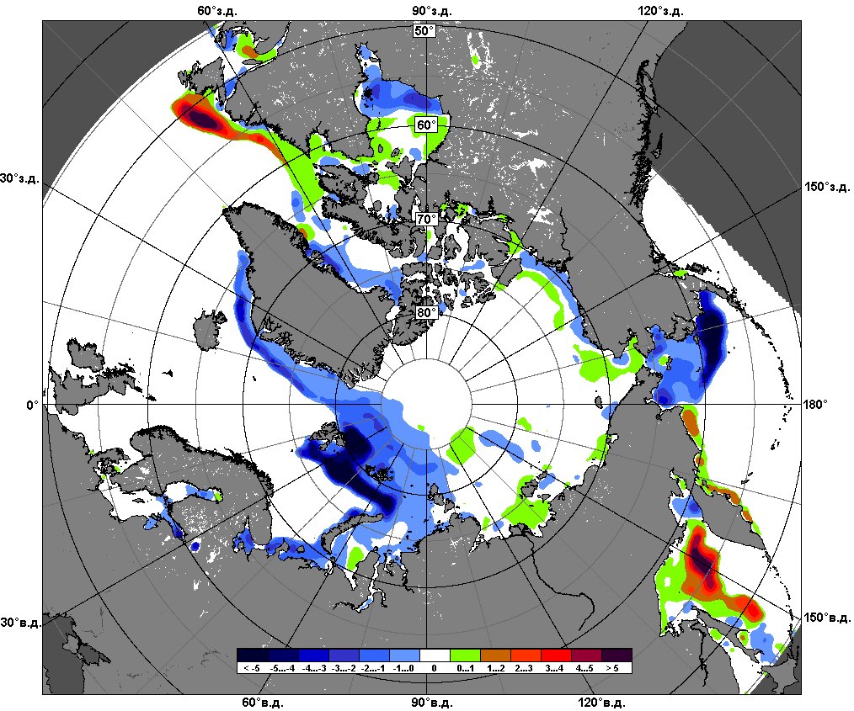
 | 04.03 – 03.04

Рисунок 5 – Медианные распределения сплоченности льда за текущие 7 и 30-дневные промежутки и её разности относительно медианного распределения за те же месяца за периоды 1979-2016 (центр) и 2006-2016 гг. (справа) на основе расчетов по данным SSMR-SSM/I-SSMIS-AMSR2, алгоритмы NASATEAM/BOOTSTRAP.

Южный океан

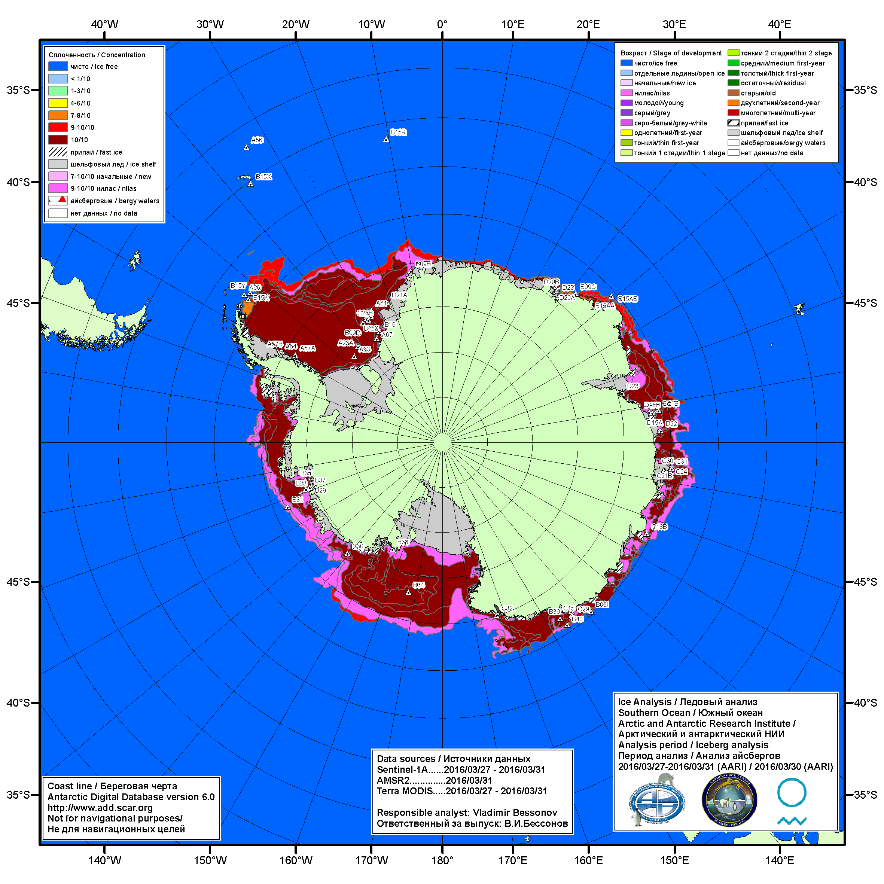

Рисунок 6а – Ледовая карта Южного океана (цветовая окраска по общей сплоченности) и расположение крупных айсбергов на основе информации совместного ледового анализа НЛЦ США, ААНИИ и НМИ (Норвегия) за 31.03.2016.

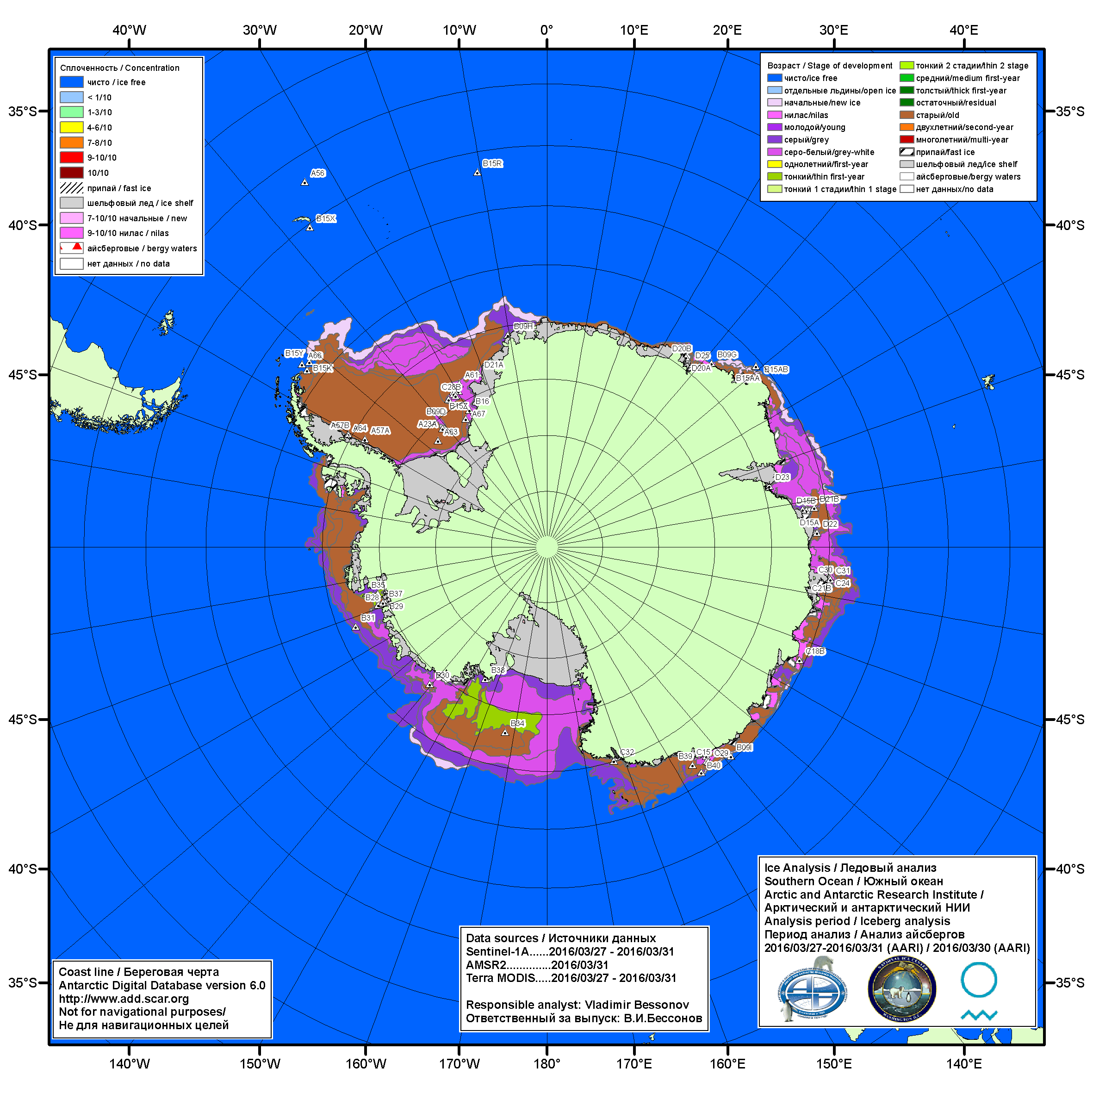

Рисунок 6б – Ледовая карта Южного океана (цветовая окраска по возрасту) и расположение крупных айсбергов на основе информации совместного ледового анализа НЛЦ США, ААНИИ и НМИ (Норвегия) за 31.03.2016.

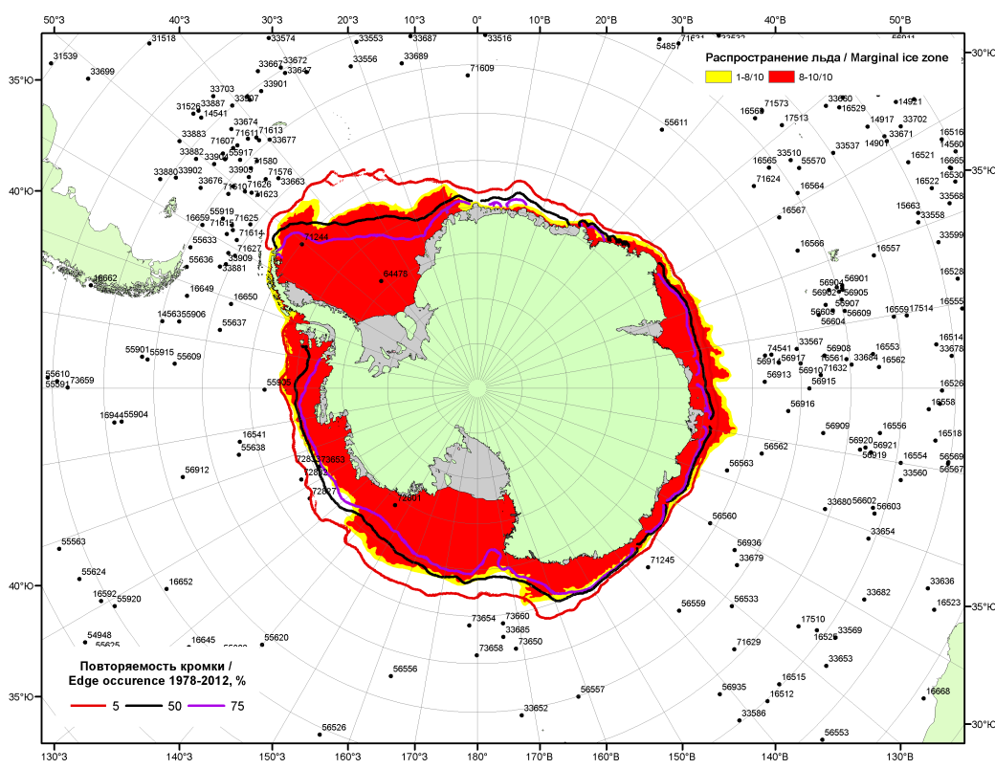

Рисунок 6в – Положение кромки льда и зон разреженных (<8/10) и сплоченных (≥8/10) льдов Южного океана за 04.04.2016 г. на основе ледового анализа Национального Ледового Центра США, положение метеорологический дрейфующих буев IABP и Argos на 05.04.2016T1200+00 и повторяемость кромки за 01-05.04 за период 1979-2012 гг. по наблюдениям SSMR-SSM/I-SSMIS (алгоритм NASATEAM)

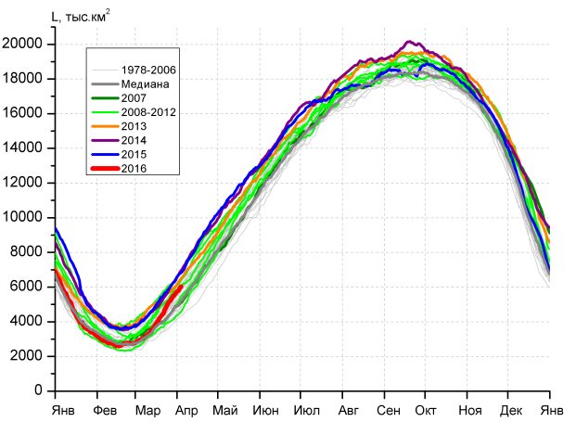 | 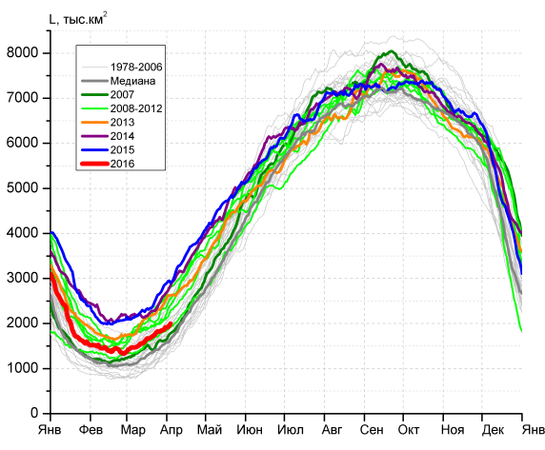
а) | б)
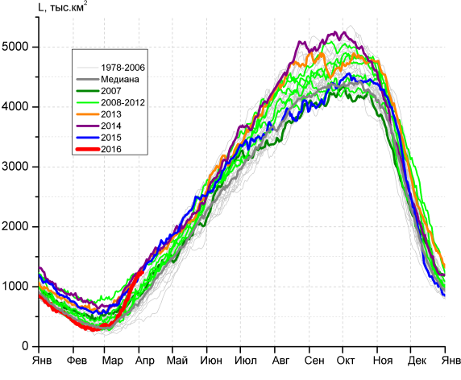 | 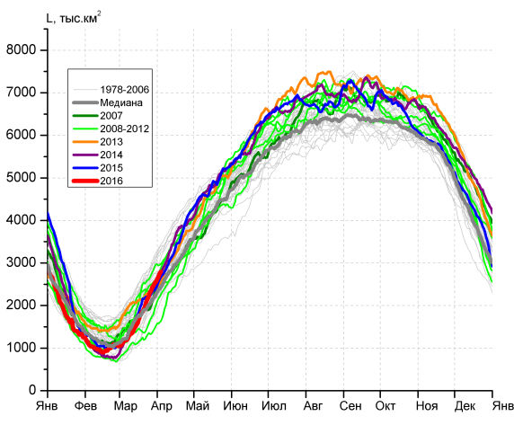
в) | г)

Рисунок 7 – Ежедневные оценки сезонного хода ледовитости Южного Океана и меридиональных секторов за период 26.10.1978 – 03.04.2016 по годам на основе расчетов по данным SSMR-SSM/I-SSMIS-AMSR2, алгоритм NASATEAM/BOOTSTRAP: а) Южный Океан, б) Атлантический сектор (60°W-30°E, море Уэдделла), в) Индоокеанский сектор (30°E-150°E, моря Космонавтов, Содружества, Моусона), г) Тихоокеанский сектор (150°E-60°W, моря Росса, Беллинсгаузена)

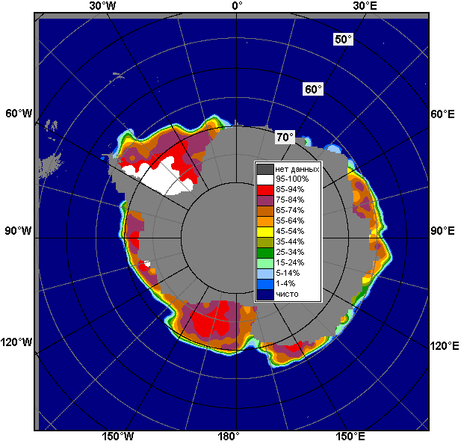 | 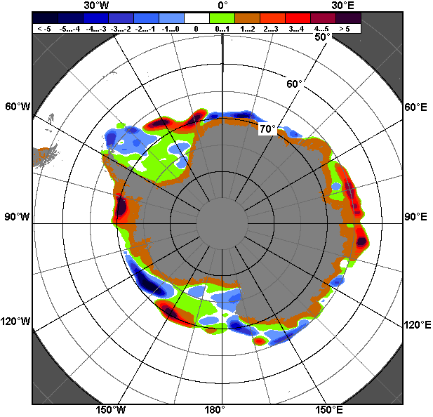 | 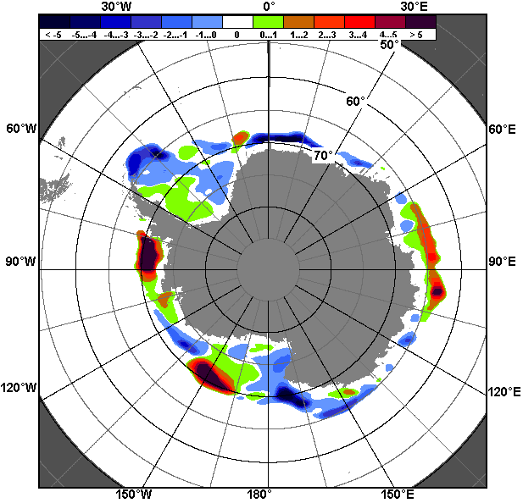
28.03 – 03.04
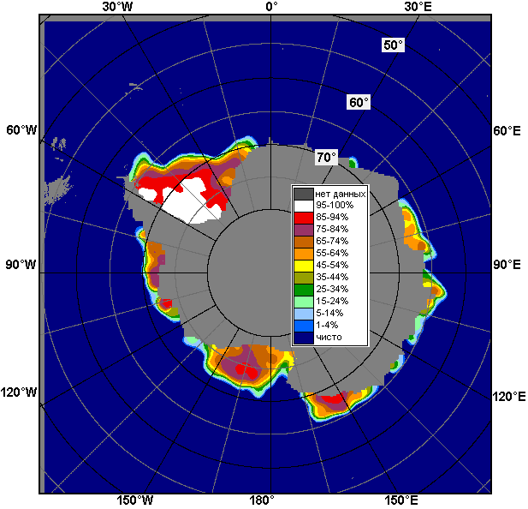 | 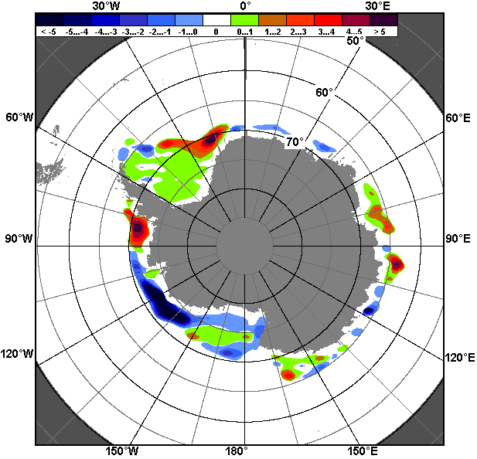 | 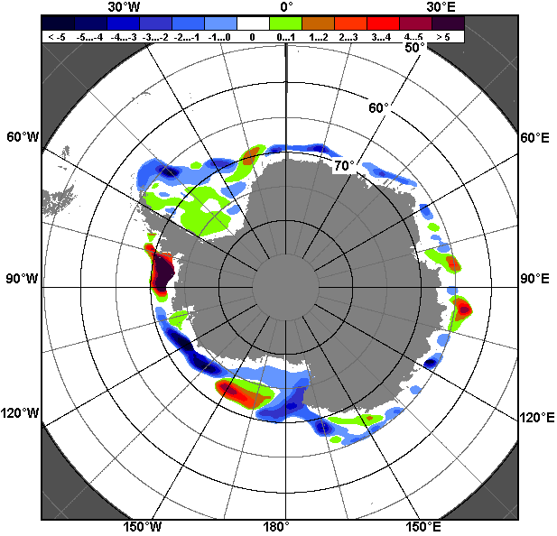
04.03 – 03.04

Рисунок 8 – Медианные распределения общей сплоченности льда за текущие 7 и 30-дневные промежутки (слева) и её разности относительно медианного распределения за тот же месяц за периоды 1978-2016 (центр) и 2006-2016 гг. (справа) на основе расчетов по данным SSMR-SSM/I-SSMIS-AMSR2, алгоритм NASATEAM/BOOTSTRAP

Таблица 4 – Динамика изменения значений ледовитости по сравнению с предыдущей неделей для морей Южного океана за 28 марта – 03 апреля 2016 г. по данным наблюдений SSMR-SSM/I-SSMIS
Регион | Южный Океан | Атлантический сектор | Индоокеанский сектор | Тихоокеанский сектор
Разность | 804.0 | 112.0 | 256.7 | 435.2
тыс.кв.км/сут. | 114.9 | 16.0 | 36.7 | 62.2

Таблица 5 - Медианные значения ледовитости для Южного океана и 3 меридиональных секторов за текущие 30 и 7-дневные интервалы и её аномалии от 2011-2015 гг. и интервалов 2006-2016 гг. и 1978-2016 гг. по данным наблюдений SSMR-SSM/I-SSMIS-AMSR2, алгоритм NASATEAM/BOOTSTRAP
Южный Океан
Месяц | S, тыс. км² | Аномалии, тыс км²/%
 |  | 2011 г | 2012 г | 2013 г | 2014 г | 2015 г | 2006-2016гг | 1978-2016гг
04.03-03.04 | 4279.5 | 711.6 | -443.9 | -959.2 | -904.6 | -965.4 | -260.8 | -22.2
 |  | 19.9 | -9.4 | -18.3 | -17.4 | -18.4 | -5.7 | -0.5
28.03-03.04 | 5641.8 | 1363.8 | -107.3 | -450.1 | -830.1 | -805.4 | 69.0 | 343.4
 |  | 31.9 | -1.9 | -7.4 | -12.8 | -12.5 | 1.2 | 6.5
Атлантический сектор (60°W-30°E, море Уэдделла)
Месяц | S, тыс. км² | Аномалии, тыс км²/%
 |  | 2011 г | 2012 г | 2013 г | 2014 г | 2015 г | 2006-2016гг | 1978-2016гг
04.03-03.04 | 1685.9 | 86.7 | -391.5 | -469.7 | -647.7 | -758.6 | -226.4 | 45.4
 |  | 5.4 | -18.8 | -21.8 | -27.8 | -31.0 | -11.8 | 2.8
28.03-03.04 | 1896.5 | 57.9 | -484.7 | -607.1 | -769.5 | -962.6 | -296.8 | -33.1
 |  | 3.1 | -20.4 | -24.3 | -28.9 | -33.7 | -13.5 | -1.7
Индоокеанский сектор (30°E-150°E, моря Космонавтов, Содружества, Моусона)
Месяц | S, тыс. км² | Аномалии, тыс км²/%
 |  | 2011 г | 2012 г | 2013 г | 2014 г | 2015 г | 2006-2016гг | 1978-2016гг
04.03-03.04 | 738.2 | -16.5 | 77.5 | -176.1 | -207.1 | -146.1 | -24.0 | 91.6
 |  | -2.2 | 11.7 | -19.3 | -21.9 | -16.5 | -3.1 | 14.2
28.03-03.04 | 1168.8 | 235.0 | 226.4 | -2.6 | -74.7 | 25.0 | 152.9 | 309.0
 |  | 25.2 | 24.0 | -0.2 | -6.0 | 2.2 | 15.1 | 35.9
Тихоокеанский сектор (150°E-60°W, моря Росса, Беллинсгаузена)
Месяц | S, тыс. км² | Аномалии, тыс км²/%
 |  | 2011 г | 2012 г | 2013 г | 2014 г | 2015 г | 2006-2016гг | 1978-2016гг
04.03-03.04 | 1855.4 | 641.5 | -129.9 | -313.3 | -49.4 | -60.7 | -10.4 | -159.3
 |  | 52.8 | -6.5 | -14.4 | -2.6 | -3.2 | -0.6 | -7.9
28.03-03.04 | 2576.5 | 1070.9 | 151.1 | 159.5 | 14.0 | 132.2 | 212.9 | 67.5
 |  | 71.1 | 6.2 | 6.6 | 0.5 | 5.4 | 9.0 | 2.7

Таблица 6 – Экстремальные значения ледовитости для Южного океана и 3 меридиональных секторов за текущий 7-дневный интервал по данным наблюдений SSMR-SSM/I-SSMIS-AMSR2, алгоритм NASATEAM/BOOTSTRAP
Южный Океан
Месяц | Минимальное знач. | Максимальное знач. | Среднее знач. | Медиана
28.03-03.04 | 3804.8  28.03.1980 | 6859.3  03.04.2014 | 5298.4 | 5293.3
Атлантический сектор (60°W-30°E, море Уэдделла)
Месяц | Минимальное знач. | Максимальное знач. | Среднее знач. | Медиана
28.03-03.04 | 1167.2  28.03.1988 | 2947.6  03.04.2015 | 1929.6 | 1877.1
Индоокеанский сектор (30°E-150°E, моря Космонавтов, Содружества, Моусона)
Месяц | Минимальное знач. | Максимальное знач. | Среднее знач. | Медиана
28.03-03.04 | 403.4  28.03.1980 | 1316.1  03.04.2014 | 859.8 | 849.5
Тихоокеанский сектор (150°E-60°W, моря Росса, Беллинсгаузена)
Месяц | Минимальное знач. | Максимальное знач. | Среднее знач. | Медиана
28.03-03.04 | 1367.7  28.03.2011 | 3389.3  03.04.1982 | 2508.9 | 2482.4

Приложение 1 – Статистические значения ледовитостей по отдельным акваториям Северной Полярной Области и Южного океана

Таблица 7 – Средние, аномалии среднего и экстремальные значения ледовитостей для Северной полярной области и её отдельных акваторий за текущие 7-дневный (неделя) и 30-дневный промежутки времени по данным наблюдений SSMR-SSM/I-SSMIS, алгоритм NASATEAM/BOOTSTRAP за период 1978-2016 гг.
28.03-03.04
Регион | S, тыс. км² | Аномалии, тыс км²/% |  |  |  |  |  |  | 1978-2016гг
 |  | 2011 г | 2012 г | 2013 г | 2014 г | 2015 г | 2006-2016гг | 1978-2016гг | Минимум дата | Максимум дата | Среднее | Медиана
Сев. полярная область | 14252.3 | -231.0 | -871.4 | -560.4 | -259.5 | -69.7 | -427.7 | -1018.1 | 14136.6  03.04.2016 | 16263.3  29.03.1985 | 15270.4 | 15369.3
 |  | -1.6 | -5.8 | -3.8 | -1.8 | -0.5 | -2.9 | -6.7
Сектор 45°W-95°E | 2932.7 | -688.5 | -254.8 | -654.7 | -316.5 | -279.2 | -449.3 | -785.3 | 2873.5  31.03.2016 | 4379.6  29.03.1987 | 3718.0 | 3736.1
 |  | -19.0 | -8.0 | -18.2 | -9.7 | -8.7 | -13.3 | -21.1
Гренландское море | 631.9 | -133.1 | -74.3 | -127.7 | -58.2 | -36.8 | -88.9 | -181.5 | 605.3  28.03.2016 | 1063.9  31.03.1982 | 813.4 | 789.3
 |  | -17.4 | -10.5 | -16.8 | -8.4 | -5.5 | -12.3 | -22.3
Баренцево море | 358.1 | -394.6 | -147.5 | -346.1 | -232.6 | -204.7 | -255.8 | -440.3 | 315.1  01.04.2016 | 1151.2  28.03.1979 | 798.4 | 806.1
 |  | -52.4 | -29.2 | -49.1 | -39.4 | -36.4 | -41.7 | -55.1
Карское море | 833.6 | -5.6 | 7.0 | -5.6 | -4.7 | -3.3 | -3.4 | -4.6 | 815.1  03.04.2012 | 839.2  28.03.1979 | 838.1 | 839.2
 |  | -0.7 | 0.8 | -0.7 | -0.6 | -0.4 | -0.4 | -0.5
Сектор 95°E-170°W | 4817.0 | 198.5 | -420.3 | -82.6 | 230.4 | 376.5 | 82.3 | -89.6 | 4409.0  29.03.2015 | 5411.3  28.03.1980 | 4906.6 | 4926.4
 |  | 4.3 | -8.0 | -1.7 | 5.0 | 8.5 | 1.7 | -1.8
Море Лаптевых | 674.3 | 0.0 | 0.0 | 0.0 | 0.0 | 0.0 | 0.0 | 0.0 | 673.0  30.03.1992 | 674.3  28.03.1979 | 674.3 | 674.3
 |  | 0.0 | 0.0 | 0.0 | 0.0 | 0.0 | 0.0 | 0.0
Восточно-Сибирское море | 915.1 | 0.0 | 0.0 | 0.0 | 0.0 | 0.0 | 0.0 | 0.0 | 914.5  29.03.1990 | 915.1  28.03.1979 | 915.1 | 915.1
 |  | 0.0 | 0.0 | 0.0 | 0.0 | 0.0 | 0.0 | 0.0
Чукотское море | 597.3 | 0.0 | 0.0 | 0.0 | 0.0 | 0.0 | 0.0 | 0.0 | 596.7  30.03.1996 | 597.3  28.03.1979 | 597.3 | 597.3
 |  | 0.0 | 0.0 | 0.0 | 0.0 | 0.0 | 0.0 | 0.0
Берингово море | 683.0 | 57.8 | -391.2 | -214.0 | 21.1 | 75.1 | -138.2 | -83.0 | 382.6  02.04.1996 | 1111.3  02.04.2012 | 766.0 | 764.9
 |  | 9.3 | -36.4 | -23.9 | 3.2 | 12.3 | -16.8 | -10.8
Сектор 170°W-45°W | 6502.6 | 259.0 | -196.3 | 176.9 | -173.4 | -167.0 | -60.7 | -143.2 | 6198.7  28.03.2011 | 7209.1  28.03.1993 | 6645.8 | 6636.1
 |  | 4.1 | -2.9 | 2.8 | -2.6 | -2.5 | -0.9 | -2.2
Море Бофорта | 486.6 | 0.0 | 0.0 | 0.0 | 0.0 | 0.0 | 0.0 | 0.0 | 486.6  28.03.1979 | 486.6  28.03.1979 | 486.6 | 486.6
 |  | 0.0 | 0.0 | 0.0 | 0.0 | 0.0 | 0.0 | 0.0
Гудзонов залив | 837.0 | -1.9 | -1.7 | -1.9 | -2.0 | -0.2 | -1.6 | -1.8 | 829.3  28.03.1990 | 839.0  28.03.1979 | 838.8 | 839.0
 |  | -0.2 | -0.2 | -0.2 | -0.2 | 0.0 | -0.2 | -0.2
Море Лабрадор | 328.5 | 203.5 | 29.5 | 175.4 | 7.9 | -5.9 | 69.6 | 34.4 | 113.7  28.03.2011 | 526.2  30.03.1983 | 294.0 | 293.1
 |  | 162.8 | 9.9 | 114.5 | 2.5 | -1.8 | 26.9 | 11.7
Дейвисов пролив | 469.0 | 40.1 | -121.6 | 55.3 | -74.6 | -97.2 | -9.7 | -35.7 | 351.3  30.03.2006 | 694.1  28.03.1993 | 504.6 | 497.9
 |  | 9.4 | -20.6 | 13.4 | -13.7 | -17.2 | -2.0 | -7.1
Канадский архипелаг | 1189.4 | 5.1 | -0.4 | -0.7 | -0.7 | -0.6 | 0.0 | -0.4 | 1180.1  03.04.2011 | 1190.1  28.03.1979 | 1189.9 | 1190.1
 |  | 0.4 | 0.0 | -0.1 | -0.1 | 0.0 | 0.0 | 0.0
04.03-03.04
Регион | S, тыс. км² | Аномалии, тыс км²/% |  |  |  |  |  |  | 1978-2016гг
 |  | 2011 г | 2012 г | 2013 г | 2014 г | 2015 г | 2006-2016гг | 1978-2016гг | Минимум дата | Максимум дата | Среднее | Медиана
Сев. полярная область | 14395.1 | -134.2 | -765.5 | -572.8 | -300.4 | 36.8 | -391.6 | -1020.8 | 14136.6  03.04.2016 | 16712.1  07.03.1979 | 15415.8 | 15481.8
 |  | -0.9 | -5.0 | -3.8 | -2.0 | 0.3 | -2.6 | -6.6
Сектор 45°W-95°E | 2915.3 | -612.7 | -197.5 | -651.6 | -256.9 | -257.3 | -420.9 | -793.9 | 2769.8  13.03.2016 | 4583.5  19.03.1979 | 3709.3 | 3714.6
 |  | -17.4 | -6.3 | -18.3 | -8.1 | -8.1 | -12.6 | -21.4
Гренландское море | 619.4 | -120.4 | -69.6 | -115.0 | -60.2 | -48.1 | -85.9 | -195.2 | 575.4  12.03.2016 | 1093.4  06.03.1989 | 814.7 | 790.0
 |  | -16.3 | -10.1 | -15.7 | -8.9 | -7.2 | -12.2 | -24.0
Баренцево море | 357.8 | -314.3 | -100.1 | -355.1 | -169.3 | -182.4 | -224.4 | -412.3 | 266.0  15.03.2016 | 1209.3  23.03.1979 | 770.1 | 785.4
 |  | -46.8 | -21.9 | -49.8 | -32.1 | -33.8 | -38.5 | -53.5
Карское море | 828.2 | -1.3 | 17.1 | -11.0 | -3.5 | -9.4 | -5.1 | -8.8 | 751.8  14.03.2012 | 839.2  04.03.1979 | 837.0 | 839.2
 |  | -0.2 | 2.1 | -1.3 | -0.4 | -1.1 | -0.6 | -1.1
Сектор 95°E-170°W | 4945.0 | 300.8 | -287.4 | -62.3 | 202.9 | 532.8 | 118.6 | -39.6 | 4346.7  14.03.2015 | 5550.2  04.03.2001 | 4984.6 | 4982.0
 |  | 6.5 | -5.5 | -1.2 | 4.3 | 12.1 | 2.5 | -0.8
Море Лаптевых | 674.3 | 0.0 | 0.0 | 0.0 | 0.0 | 0.0 | 0.0 | 0.0 | 673.0  30.03.1992 | 674.3  04.03.1979 | 674.3 | 674.3
 |  | 0.0 | 0.0 | 0.0 | 0.0 | 0.0 | 0.0 | 0.0
Восточно-Сибирское море | 915.1 | 0.0 | 0.0 | 0.0 | 0.0 | 0.0 | 0.0 | 0.0 | 914.5  06.03.1992 | 915.1  04.03.1979 | 915.1 | 915.1
 |  | 0.0 | 0.0 | 0.0 | 0.0 | 0.0 | 0.0 | 0.0
Чукотское море | 597.3 | 0.0 | 0.0 | 0.0 | 0.0 | 0.0 | 0.0 | 0.0 | 596.7  11.03.1989 | 597.3  04.03.1979 | 597.3 | 597.3
 |  | 0.0 | 0.0 | 0.0 | 0.0 | 0.0 | 0.0 | 0.0
Берингово море | 652.2 | -1.9 | -409.7 | -244.5 | -83.4 | 69.9 | -155.3 | -110.9 | 382.6  02.04.1996 | 1116.2  20.03.2012 | 763.1 | 764.0
 |  | -0.3 | -38.6 | -27.3 | -11.3 | 12.0 | -19.2 | -14.5
Сектор 170°W-45°W | 6534.8 | 177.7 | -280.5 | 141.1 | -246.4 | -238.6 | -89.3 | -187.2 | 6142.1  21.03.2005 | 7276.8  26.03.1993 | 6722.0 | 6747.7
 |  | 2.8 | -4.1 | 2.2 | -3.6 | -3.5 | -1.3 | -2.8
Море Бофорта | 486.6 | 0.0 | 0.0 | 0.0 | 0.0 | 0.0 | 0.0 | 0.0 | 485.9  18.03.2006 | 486.6  04.03.1979 | 486.6 | 486.6
 |  | 0.0 | 0.0 | 0.0 | 0.0 | 0.0 | 0.0 | 0.0
Гудзонов залив | 837.0 | -1.9 | -1.7 | -1.9 | -2.0 | -0.1 | -1.6 | -1.9 | 829.3  28.03.1990 | 839.0  04.03.1979 | 838.9 | 839.0
 |  | -0.2 | -0.2 | -0.2 | -0.2 | 0.0 | -0.2 | -0.2
Море Лабрадор | 362.7 | 188.5 | 21.5 | 170.0 | 23.1 | 28.7 | 87.7 | 54.7 | 101.2  22.03.1981 | 526.2  30.03.1983 | 308.0 | 322.1
 |  | 108.2 | 6.3 | 88.3 | 6.8 | 8.6 | 31.9 | 17.8
Дейвисов пролив | 461.6 | 18.7 | -157.8 | 38.8 | -77.9 | -99.1 | -25.8 | -45.7 | 285.3  15.03.2005 | 719.3  21.03.1993 | 507.2 | 496.2
 |  | 4.2 | -25.5 | 9.2 | -14.4 | -17.7 | -5.3 | -9.0
Канадский архипелаг | 1189.9 | 1.1 | 0.1 | -0.2 | -0.2 | -0.1 | 0.0 | -0.1 | 1180.1  03.04.2011 | 1190.1  04.03.1979 | 1190.0 | 1190.1
 |  | 0.1 | 0.0 | 0.0 | 0.0 | 0.0 | 0.0 | 0.0
Таблица 8 – Средние, аномалии среднего и экстремальные значения ледовитостей для Южного океана и его отдельных акваторий за текущие 7-дневный (неделя) и 30-дневный промежутки времени по данным наблюдений SSMR-SSM/I-SSMIS, алгоритм NASATEAM/BOOTSTRAP за период 1978-2016 гг.

28.03-03.04
Регион | S, тыс. км² | Аномалии, тыс км²/% |  |  |  |  |  |  | 1978-2016гг
 |  | 2011 г | 2012 г | 2013 г | 2014 г | 2015 г | 2006-2016гг | 1978-2016гг | Минимум дата | Максимум дата | Среднее | Медиана
Южный Океан | 5641.8 | 1363.8 | -107.3 | -450.1 | -830.1 | -805.4 | 69.0 | 343.4 | 3804.8  28.03.1980 | 6859.3  03.04.2014 | 5298.4 | 5293.3
 |  | 31.9 | -1.9 | -7.4 | -12.8 | -12.5 | 1.2 | 6.5
Атлантический сектор | 1896.5 | 57.9 | -484.7 | -607.1 | -769.5 | -962.6 | -296.8 | -33.1 | 1167.2  28.03.1988 | 2947.6  03.04.2015 | 1929.6 | 1877.1
 |  | 3.1 | -20.4 | -24.3 | -28.9 | -33.7 | -13.5 | -1.7
Западная часть моря Уэдделла | 1473.5 | 224.6 | -220.6 | -385.4 | -348.6 | -450.5 | -91.0 | 11.8 | 1017.9  28.03.1999 | 2087.2  03.04.1992 | 1461.6 | 1406.5
 |  | 18.0 | -13.0 | -20.7 | -19.1 | -23.4 | -5.8 | 0.8
Восточная часть моря Уэдделла | 423.0 | -166.8 | -264.2 | -221.7 | -420.8 | -512.0 | -205.8 | -45.0 | 26.3  28.03.2005 | 1019.0  03.04.2015 | 468.0 | 443.2
 |  | -28.3 | -38.4 | -34.4 | -49.9 | -54.8 | -32.7 | -9.6
Индоокеанский сектор | 1168.8 | 235.0 | 226.4 | -2.6 | -74.7 | 25.0 | 152.9 | 309.0 | 403.4  28.03.1980 | 1316.1  03.04.2014 | 859.8 | 849.5
 |  | 25.2 | 24.0 | -0.2 | -6.0 | 2.2 | 15.1 | 35.9
Море Космонавтов | 76.0 | -120.4 | -49.8 | 27.4 | -50.5 | -30.3 | -34.9 | -6.2 | 6.7  28.03.1998 | 213.7  03.04.2000 | 82.2 | 65.1
 |  | -61.3 | -39.6 | 56.5 | -39.9 | -28.5 | -31.5 | -7.5
Море Содружества | 452.2 | 80.7 | 123.5 | 90.6 | 28.4 | 10.1 | 83.6 | 142.4 | 110.7  28.03.2003 | 502.9  03.04.2016 | 309.9 | 307.7
 |  | 21.7 | 37.5 | 25.1 | 6.7 | 2.3 | 22.7 | 45.9
Море Моусона | 640.6 | 274.7 | 152.7 | -120.6 | -52.5 | 45.2 | 104.3 | 172.8 | 136.5  28.03.1980 | 825.8  03.04.2013 | 467.8 | 473.8
 |  | 75.1 | 31.3 | -15.8 | -7.6 | 7.6 | 19.4 | 36.9
Тихоокеанский сектор | 2576.5 | 1070.9 | 151.1 | 159.5 | 14.0 | 132.2 | 212.9 | 67.5 | 1367.7  28.03.2011 | 3389.3  03.04.1982 | 2508.9 | 2482.4
 |  | 71.1 | 6.2 | 6.6 | 0.5 | 5.4 | 9.0 | 2.7
Море Росса | 2194.6 | 831.5 | 97.7 | -209.3 | 21.1 | -76.1 | 20.1 | -45.1 | 1214.3  28.03.2011 | 2959.4  03.04.1982 | 2239.7 | 2232.6
 |  | 61.0 | 4.7 | -8.7 | 1.0 | -3.3 | 0.9 | -2.0
Море Беллинсгаузена | 381.9 | 239.4 | 53.4 | 368.8 | -7.1 | 208.3 | 192.8 | 112.6 | 12.0  28.03.2013 | 607.7  02.04.1987 | 269.2 | 272.8
 |  | 168.1 | 16.2 | 2827.8 | -1.8 | 120.0 | 101.9 | 41.8

04.03-03.04
Регион | S, тыс. км² | Аномалии, тыс км²/% |  |  |  |  |  |  | 1978-2016гг
 |  | 2011 г | 2012 г | 2013 г | 2014 г | 2015 г | 2006-2016гг | 1978-2016гг | Минимум дата | Максимум дата | Среднее | Медиана
Южный Океан | 4279.5 | 711.6 | -443.9 | -959.2 | -904.6 | -965.4 | -260.8 | -22.2 | 2363.8  05.03.1993 | 6859.3  03.04.2014 | 4301.8 | 4238.9
 |  | 19.9 | -9.4 | -18.3 | -17.4 | -18.4 | -5.7 | -0.5
Атлантический сектор | 1685.9 | 86.7 | -391.5 | -469.7 | -647.7 | -758.6 | -226.4 | 45.4 | 776.5  04.03.1981 | 2947.6  03.04.2015 | 1640.5 | 1616.2
 |  | 5.4 | -18.8 | -21.8 | -27.8 | -31.0 | -11.8 | 2.8
Западная часть моря Уэдделла | 1358.6 | 159.6 | -186.9 | -349.8 | -301.6 | -475.8 | -90.9 | 40.5 | 766.3  05.03.1999 | 2087.2  03.04.1992 | 1318.1 | 1291.8
 |  | 13.3 | -12.1 | -20.5 | -18.2 | -25.9 | -6.3 | 3.1
Восточная часть моря Уэдделла | 327.3 | -72.9 | -204.6 | -120.0 | -346.1 | -282.8 | -135.5 | 4.9 | 0.6  08.03.1989 | 1019.0  03.04.2015 | 322.4 | 291.1
 |  | -18.2 | -38.5 | -26.8 | -51.4 | -46.3 | -29.3 | 1.5
Индоокеанский сектор | 738.2 | -16.5 | 77.5 | -176.1 | -207.1 | -146.1 | -24.0 | 91.6 | 197.1  04.03.1980 | 1316.1  03.04.2014 | 646.6 | 625.8
 |  | -2.2 | 11.7 | -19.3 | -21.9 | -16.5 | -3.1 | 14.2
Море Космонавтов | 40.1 | -145.1 | -72.8 | -6.9 | -82.5 | -39.7 | -58.3 | -36.3 | 5.6  26.03.1998 | 213.7  03.04.2000 | 76.4 | 62.7
 |  | -78.3 | -64.5 | -14.7 | -67.3 | -49.7 | -59.2 | -47.5
Море Содружества | 277.6 | -26.2 | 82.9 | 62.0 | -58.8 | -36.8 | 21.4 | 72.0 | 0.0  08.03.1988 | 502.9  03.04.2016 | 205.6 | 207.1
 |  | -8.6 | 42.6 | 28.8 | -17.5 | -11.7 | 8.3 | 35.0
Море Моусона | 420.5 | 154.9 | 67.4 | -231.2 | -65.8 | -69.7 | 12.9 | 55.9 | 64.5  12.03.1986 | 825.8  03.04.2013 | 364.6 | 370.0
 |  | 58.3 | 19.1 | -35.5 | -13.5 | -14.2 | 3.2 | 15.3
Тихоокеанский сектор | 1855.4 | 641.5 | -129.9 | -313.3 | -49.4 | -60.7 | -10.4 | -159.3 | 731.8  04.03.1991 | 3389.3  03.04.1982 | 2014.7 | 2037.2
 |  | 52.8 | -6.5 | -14.4 | -2.6 | -3.2 | -0.6 | -7.9
Море Росса | 1534.9 | 480.5 | -171.7 | -621.4 | -108.5 | -236.7 | -171.6 | -246.8 | 697.7  04.03.2011 | 2959.4  03.04.1982 | 1781.7 | 1792.6
 |  | 45.6 | -10.1 | -28.8 | -6.6 | -13.4 | -10.1 | -13.9
Море Беллинсгаузена | 320.6 | 161.0 | 41.8 | 308.0 | 59.1 | 175.9 | 161.2 | 87.6 | 10.7  27.03.2013 | 607.7  02.04.1987 | 233.0 | 230.3
 |  | 100.8 | 15.0 | 2456.5 | 22.6 | 121.7 | 101.2 | 37.6

Таблица 9 – Динамика изменения значений ледовитости по сравнению с предыдущей неделей для морей Северной полярной области и Южного океана за текущий 7-дневный (неделя) промежуток времени по данным наблюдений SSMIS
28.03-03.04
Регион | Сев. полярная область | Сектор 45°W-95°E | Гренландское море | Баренцево море
Разность | -248.9 | -141.6 | 3.0 | -100.4
тыс.кв.км/сут. | -35.6 | -20.2 | 0.4 | -14.3
28.03-03.04
Регион | Карское море | Сектор 95°E-170°W | Море Лаптевых | Восточно-Сибирское море
Разность | -5.6 | -53.5 | 0.0 | 0.0
тыс.кв.км/сут. | -0.8 | -7.6 | 0.0 | 0.0
28.03-03.04
Регион | Чукотское море | Берингово море | Сектор 170°W-45°W | Море Бофорта
Разность | 0.0 | 25.3 | -53.9 | 0.0
тыс.кв.км/сут. | 0.0 | 3.6 | -7.7 | 0.0
28.03-03.04
Регион | Гудзонов залив | Море Лабрадор | Дейвисов пролив | Канадский архипелаг
Разность | -0.2 | -34.2 | 27.6 | -0.6
тыс.кв.км/сут. | 0.0 | -4.9 | 3.9 | -0.1
28.03-03.04
Регион | Южный Океан | Атлантический сектор | Западная часть моря Уэдделла | Восточная часть моря Уэдделла
Разность | 804.0 | 112.0 | 24.6 | 87.4
тыс.кв.км/сут. | 114.9 | 16.0 | 3.5 | 12.5
28.03-03.04
Регион | Индоокеанский сектор | Море Космонавтов | Море Содружества | Море Моусона
Разность | 256.7 | 36.0 | 110.4 | 110.4
тыс.кв.км/сут. | 36.7 | 5.1 | 15.8 | 15.8
28.03-03.04
Регион | Тихоокеанский сектор | Море Росса | Море Беллинсгаузена
Разность | 435.2 | 388.2 | 47.0
тыс.кв.км/сут. | 62.2 | 55.5 | 6.7

Характеристика исходного материала и методика расчетов

Для иллюстрации ледовых условий Арктического региона представлены совмещенные региональные карты ААНИИ, ГМЦ России, ледовой службы Германии (BSH), Канадской ледовой службы – КЛС и Национального ледового центра США - НЛЦ. Совмещение карт выполнено путем перекрытия слоев (ААНИИ, слой #1), (региональная карта НЛЦ, слой #1), (ГМЦ России, слой #1), (BSH, слой #1) -> (КЛС, слой #2) –> (обзорная карта НЛЦ, слой #3). Как результат, карты ААНИИ характеризуют ледовые условия морей Гренландского…Бофорта и Охотского, карты ГМЦ России – Азовского, Каспийского и Белого, карты НЛЦ – Берингова моря, карты BSH – Балтийского карты КЛС - морей Бофорта, Канадского архипелага, Баффина, Девисова пролива, Лабрадор, Св. Лаврентия, а НЛЦ - Арктического Бассейна, Линкольна, южной части Гренландского моря, а также в летний период – моря Бофорта, Чукотское и Берингово (при этом полный охват карт НЛЦ – вся акватория СЛО и субполярные моря). Для построения совмещенных карт используется архив данных в обменном формате ВМО СИГРИД3 Мирового центра данных по морскому льду (МЦД МЛ). В пределах отдельного срока выборка карт из архива проводилась по критериям близости карт к сроку выпуска карты ААНИИ с максимальным интервалом времени между картами до 7 суток (день недели выпуска карт ААНИИ и ГМЦ России– каждая среда, BSH – каждый понедельник, КЛС – каждый вторник, НЛЦ – 1 раз в 2 недели по вторникам для циркумполярных карт и понедельник – четверг для региональных карт).
Для иллюстрации полей толщин льда СЛО использованы ежедневные данные по распределению средневзвешенной толщины льда численной модели ACNFS. Численная модель ACNFS имеет пространственное разрешение 1/12° и является совместной моделью морского льда – океана диагностики и краткосрочного прогнозирования состояния ледяного покрова всех акваторий Северного полушария севернее 40 с.ш. В модели ACNFS используется ледовый блок CICE (Hunke and Lipscomb, 2008), совмещенный с моделью океана HYCOM (Metzger et al., 2008, 2010). Атмосферный форсинг включает поля приземных метеопараметров и радиационного баланса поверхности. Исходная ледовая информация, используемая для расчетов по модели, включают данные альтиметра, ТПО, сплоченность, профиля температуры и солёности воды.
Для иллюстрации ледовых условий Южного океана, а также Северной Полярной области за последние сутки используются ежедневные циркумполярные ледовые информационные продукты НЛЦ США по оценке расположения кромки льда и ледяных массивов - MIZ (Marginal Ice Zone).
Для цветовой окраски карт использован стандарт ВМО (WMO/Td. 1215) для зимнего (по возрасту) и летнего (по общей сплоченности) периодов. Следует также отметить, что в зонах стыковки карт ААНИИ, ГМЦ России, КЛС и НЛЦ наблюдается определенная несогласованность границ и характеристик ледовых зон вследствие ряда различий в ледовых информационных системах подготавливающих служб (карты для Балтийского моря представлены только BSH или ААНИИ). Однако, данная несогласованность несущественна для целей интерпретации ледовых условий в рамках настоящего обзора.
Для получения оценок ледовитости (extent) и приведенной ледовитости – площади льда (area) отдельных секторов, морей, частей морей Северной полярной области и Южного океана и климатического положения кромок заданной повторяемости на основе данных спутниковых систем пассивного микроволнового зондирования SSMR-SSM/I-SSMIS-AMSR2 в МЦД МЛ ААНИИ принята следующая технология расчетов:
- источник данных – архивные (Cavalieri et al., 2008, Meier et al., 2006) и квазиоперативные (Maslanik and Stroeve, 1999) c задержкой 1-2 дня ежедневные матрицы (поля распределения) оценок общей сплоченности Северной (севернее 45° с.ш.) и Южной (южнее 50° с.ш.) Полярных областей на основе обработанных по алгоритму NASATEAM данных многоканальных микроволновых радиометров SSMR-SSM/I-SSMIS ИСЗ NIMBUS-7 и DMSP за период с 26.10.1978 г. по настоящий момент времени, копируемые с сервера НЦДСЛ;
- источник данных – ежедневные матрицы (поля распределения) оценок общей сплоченности Северной и Южной полярной областей на основе обработанных по алгоритму Bootstrap данных многоканального микроволнового радиометра AMSR2 ИСЗ GCOM-W1(SHIZUKU) за период с 01.07.2012 г. по настоящий момент времени, предоставленные Японским космическим агентством (provided by JAXA);
- область расчета – Северная и Южная Полярные области и их регионы с использованием масок океан/суша НЦДСЛ (http://nsidc.org/data/polar_stereo/tools_masks.html);
- границы используемых масок расчета отдельных меридиональных секторов, морей, частей морей Северной полярной области и Южного океана представлены на рисунках П1 – П2, не совпадают с используемыми в НЦДСЛ масками для отдельных акваторий Мирового океана и основаны на номенклатуре ААНИИ для морей Евразийского шельфа (Гренландское - Чукотское), Атласе Северного ледовитого океана (1980) и Атласе океанов (1980) издательства ГУНИО МО.
- вычислительные особенности расчета – авторское программное обеспечение ААНИИ с сохранением точности расчетов и оценке статистических параметров по гистограмме распределения и свободно-распространяемое программное обеспечение GDAL для векторизации полей климатических параметров;

Исходная информация в формате ВМО СИГРИ3 доступна на сервере МЦД МЛ по адресам http://wdc.aari.ru/datasets/d0004 (карты ААНИИ), http://wdc.aari.ru/datasets/d0031 (карты КЛС), http://wdc.aari.ru/datasets/d0032 (карты НЛЦ), ), http://wdc.aari.ru/datasets/d0033 (карты ГМЦ России) и ), http://wdc.aari.ru/datasets/d0035 (карты BSH).
В графическом формате PNG совмещенные карты ААНИИ-КЛС-НЛЦ доступны по адресу http://wdc.aari.ru/datasets/d0040.
Результаты расчетов ледовитости Северной, Южной полярных областей, их отдельных меридиональных секторов, морей и частей морей доступны на сервере МЦД МЛ ААНИИ в каталогах соответственно http://wdc.aari.ru/datasets/ssmi/data/north/extent/ и http://wdc.aari.ru/datasets/ssmi/data/south/extent/.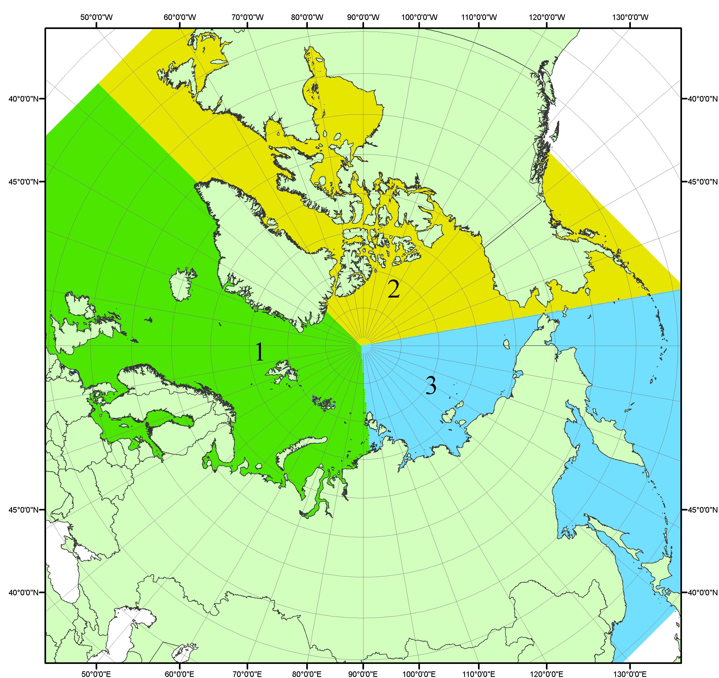
Рисунок П1 – Секторальное деление северной полярной области. 1 - Сектор 45°W-95°E (Гренландское - Карское моря); 2 - Сектор 170°W-45°W (море Бофорта и Канадская Арктика); 3 - Сектор 95°E-170°W (моря Лаптевых - Чукотское, Берингово, Охотское, Японское)
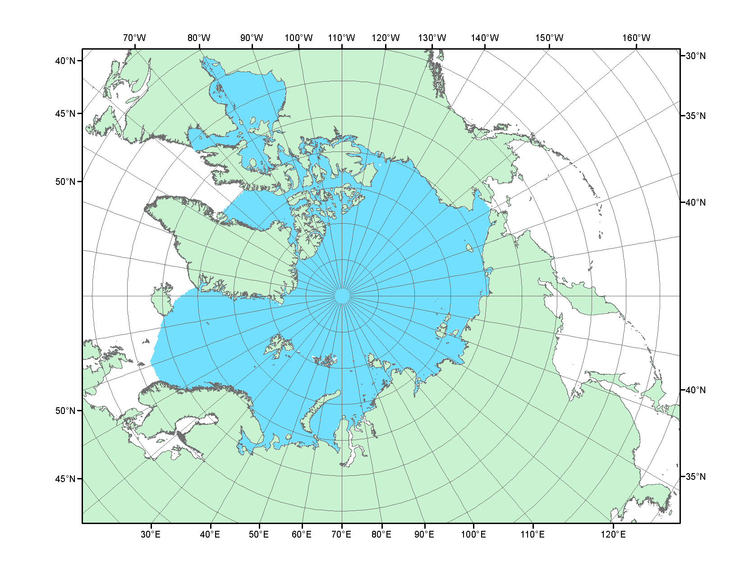
Рисунок П2 – Северный ледовитый океан в официальных границах

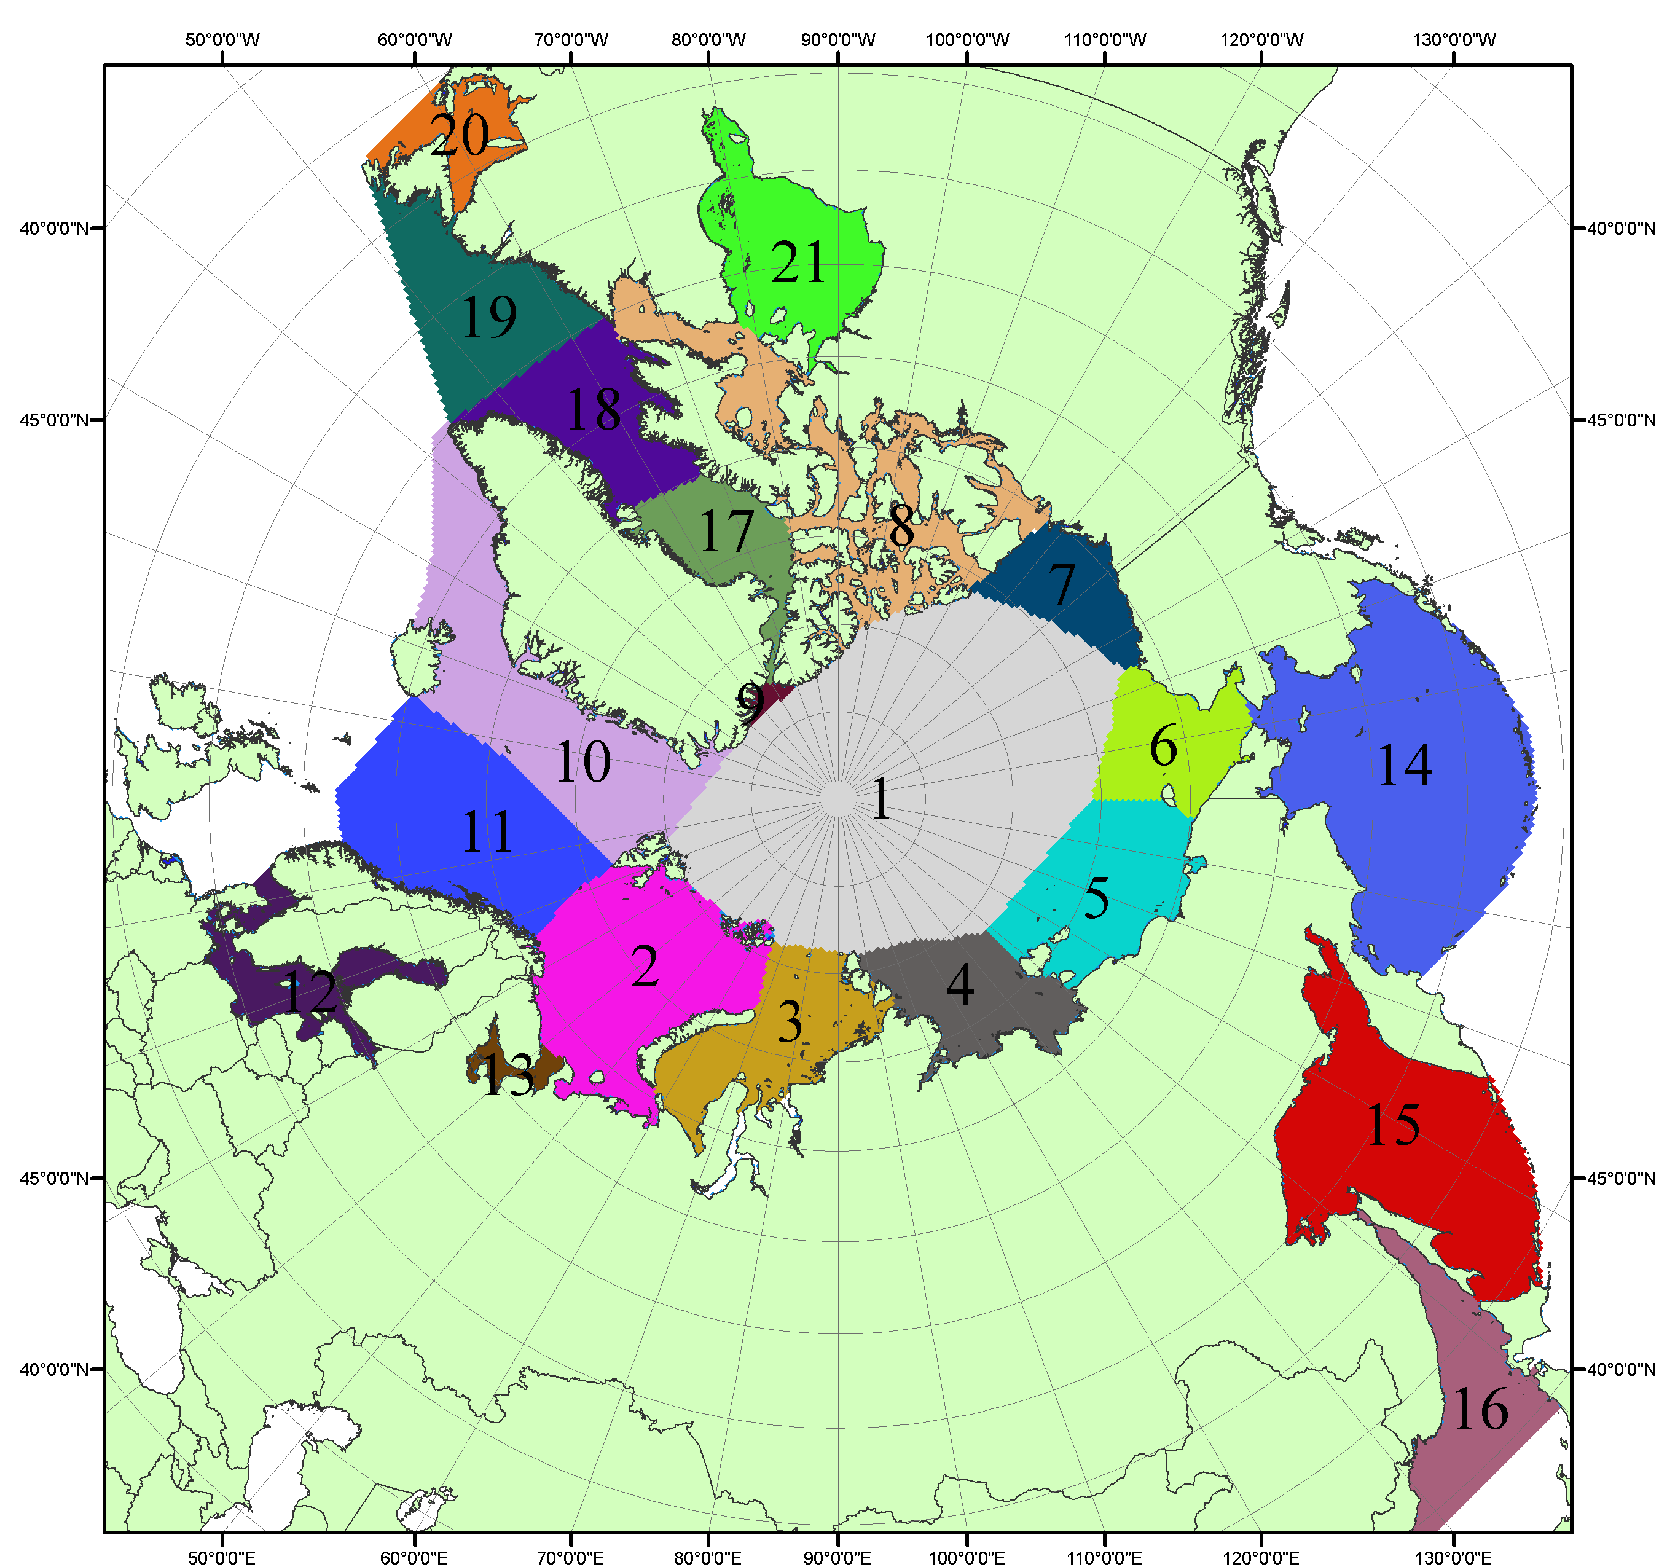

Рисунок П3 – Моря северной полярной области. 1 – Арктический бассейн; 2- Баренцево море; 3 – Карское море; 4 – море Лаптевых; 5 - Восточно-Сибирское море; 6 – Чукотское море; 7 – море Бофорта; 8 – Канадский архипелаг; 9 – море Линкольна; 10 – Гренландское море; 11 – Норвежское море; 12 – Балтийское море; 13 – Белое море; 14 – Берингово море; 15 – Охотское море; 16 – Японское море; 17 – море Баффина; 18 – Дейвисов пролив; 19 – море Лабрадор; 20 – залив Святого Лаврентия; 21 – Гудзонов залив.

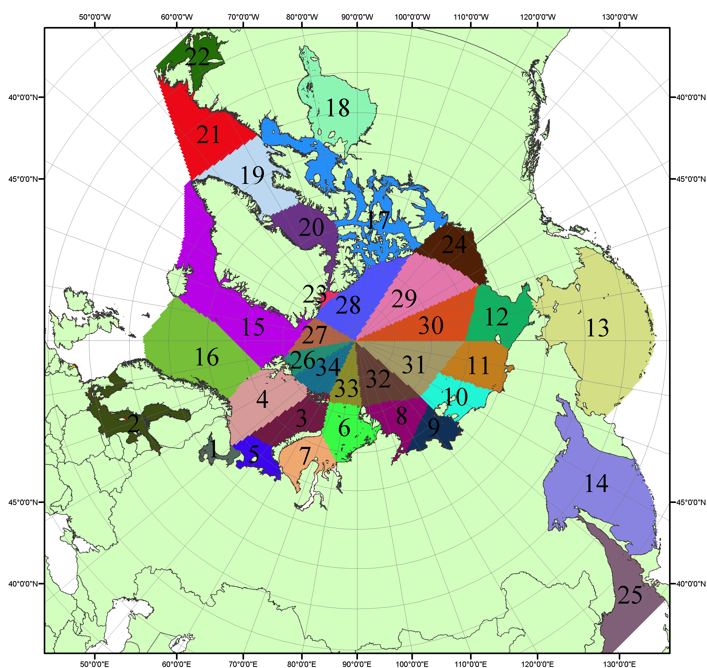

Рисунок П4 – Сектора и моря северной полярной области. 1 - Белое море; 2- Балтийское море; 3 – Баренцево море (СВ); 4 – Баренцево море (З); 5 - Баренцево море (ЮВ); 6 – Карское море (СВ); 7 – Карское море (ЮЗ); 8 – море Лаптевых (В); 9 – море Лаптевых (З); 10 – Восточно-Сибирское море (З); 11 – Восточно-Сибирское море (В); 12 –Чукотское море; 13 –Берингово море; 14 – Охотское море; 15 –Гренландское море; 16 – Норвежское море; 17 – Канадский архипелаг; 18 – Гудзонов залив; 19 – Дейвисов пролив; 20 - море Баффина; 21 – море Лабрадор; 22 - залив Святого Лаврентия; 23 - море Линкольна; 24 - море Бофорта; 25 - Японское море; 26 - сектор АО (30°з.д. – 10°в.д.); 27 – сектор АО (10°в.д. – 30°в.д.); 28 - сектор АО (30°в.д. – 65°в.д.); 29 - сектор АО (65°в.д. – 96°в.д.);30 - сектор АО (96°в.д. – 140°в.д.);31 - сектор АО (140°в.д. – 180°в.д.); 32 - сектор АО (180°в.д. – 156°з.д.); 33 - сектор АО (156°з.д. – 123°з.д.); 34 - сектор АО (123°з.д. – 30°з.д.).

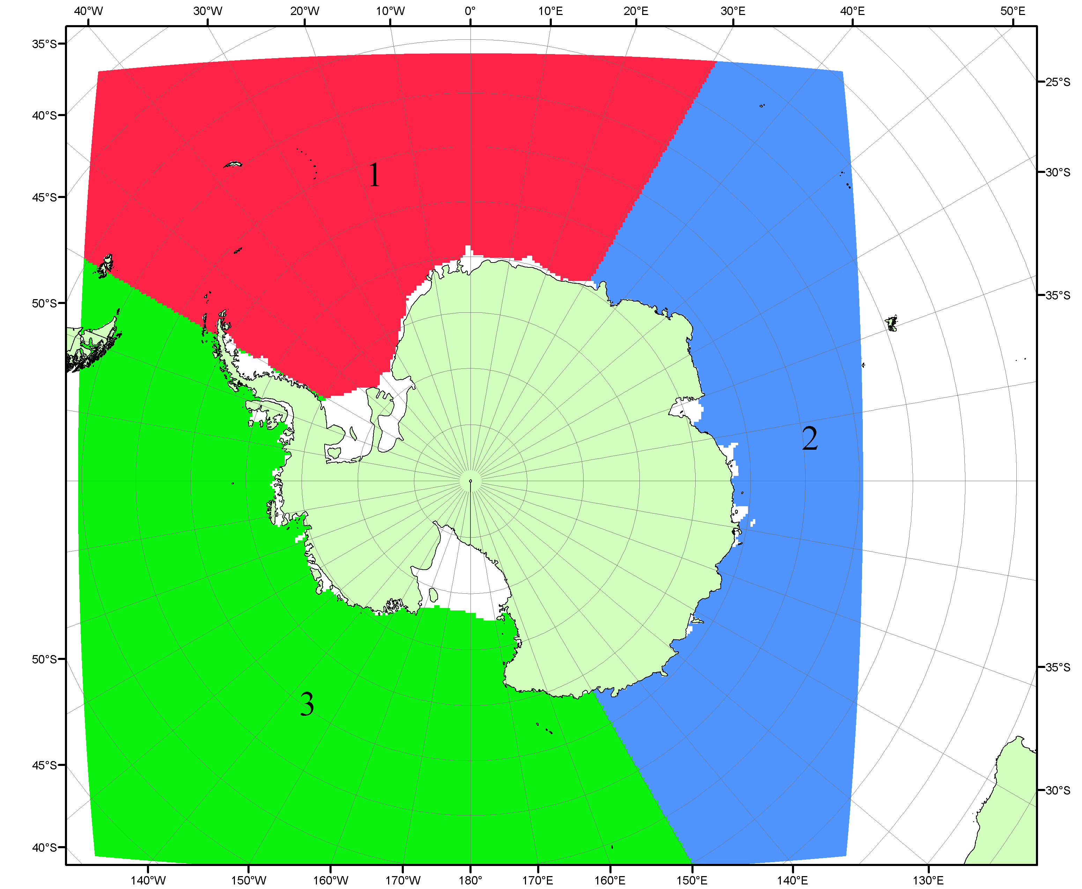

Рисунок П5 – Секторальное деление Южного океана. 1 - Атлантический сектор (60°W-30°E, море Уэдделла); 2 - Индоокеанский сектор (30°E-150°E, моря Космонавтов, Содружества, Моусона); 3 - Тихоокеанский сектор (150°E-60°W, моря Росса, Беллинсгаузена)

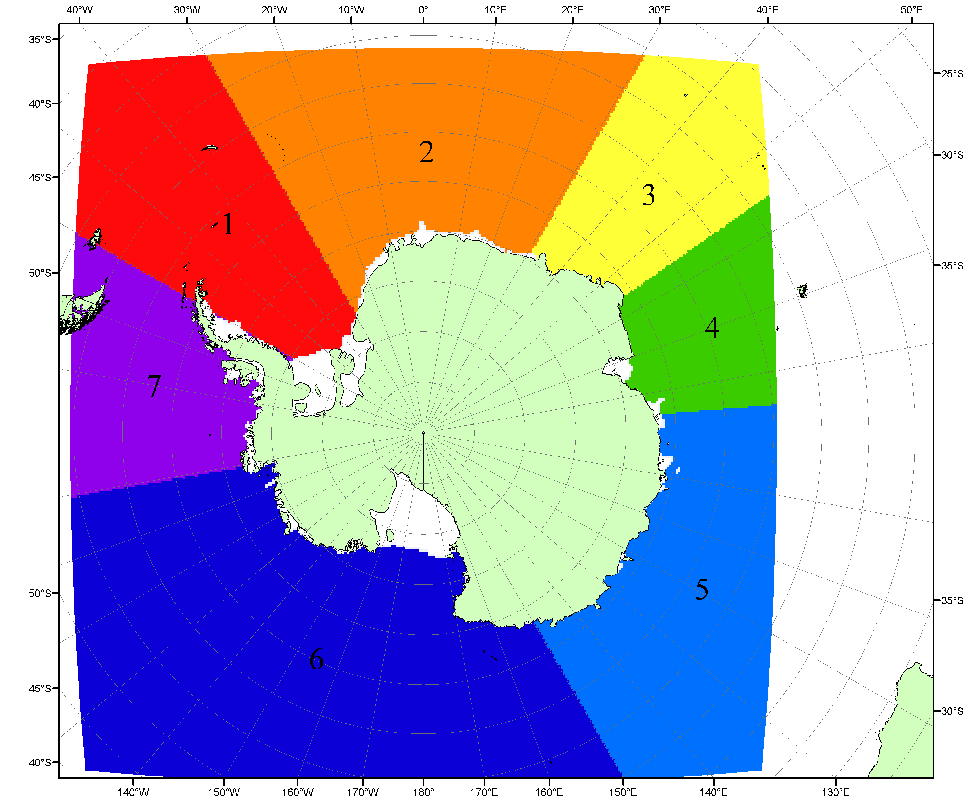

Рисунок П6 – Моря Южного океана. 1 – Западная часть моря Уэдделла; 2- Восточная часть моря Уэдделла; 3 – Море Космонавтов; 4 – море Содружества; 5 – море Моусона; 6 – море Росса; 7 – Море Беллинсгаузена.

Список источников

1. Атлас океанов. Северный Ледовитый океан. – 1980. М: Изд. ГУНИО МО СССР ВМФ – 184 с.
2. Атлас океанов. Термины. Понятия. Справочные таблицы. - Изд. ВМФ МО СССР.-1980.
3. Границы океанов и морей. – 1960. Л.: Изд. ГУНИО ВМФ. – 51 с.
4. Andersen, S., R. Tonboe, L. Kaleschke, G. Heygster, and L. T. Pedersen, Intercomparison of passive microwave sea ice concentration retrievals over the high-concentration Arctic sea ice.// J. Geophys. Res. – 2007. – Vol. 112. C08004, doi:10.1029/2006JC003543.
5. Cavalieri, D., C. Parkinson, P. Gloersen, and H. J. Zwally. 1996, updated 2008. Sea Ice Concentrations from Nimbus-7 SMMR and DMSP SSM/I Passive Microwave Data, [1978.10.26 – 2007.12.31]. Boulder, Colorado USA: National Snow and Ice Data Center. Digital media.
6. Meier, W., F. Fetterer, K. Knowles, M. Savoie, M. J. Brodzik. 2006, updated quarterly. Sea Ice Concentrations from Nimbus-7 SMMR and DMSP SSM/I Passive Microwave Data, [2008.01.01 – 2008.03.25]. Boulder, Colorado USA: National Snow and Ice Data Center. Digital media.
7. Maslanik, J., and J. Stroeve. 1999, updated daily. Near-Real-Time DMSP SSM/I-SSMIS Daily Polar Gridded Sea Ice Concentrations, [2008.03.26 – present moment]. Boulder, Colorado USA: National Snow and Ice Data Center. Digital media.
8. Ice Chart Colour Code Standard. - JCOMM Technical Report Series No. 24, 2004, WMO/TD-No.1215. (http://jcomm.info/index.php?option=com_oe&task=viewDocumentRecord&docID=4914)
9. JAXA GCOM-W1 ("SHIZUKU") Data Providing Service - http://gcom-w1.jaxa.jp/index.html
10. ACNFS on Internet - http://www7320.nrlssc.navy.mil/hycomARC
11. Posey, P.G., E.J. Metzger, A.J. Wallcraft, O.M Smedstad and M.W. Phelps, 2010: Validation of the 1/12° Arctic Cap Nowcast/Forecast System (ACNFS). Naval Report NRL/MR/7320-10-9287, Stennis Space Center, MS.

